BỘ GIÁO DỤC VÀ ĐÀO TẠO
TRƯỜNG ĐẠI HỌC SƯ PHẠM KỸ THUẬT HƯNG YÊN



ĐỒ ÁN 3

XÂY DỰNG FRAMEWORK KIỂM THỬ TỰ ĐỘNG
WEBSITE MYCH BẰNG CYPESS

NGÀNH: KỸ THUẬT PHẦN MỀM
CHUYÊN NGÀNH: KIỂM THỬ VÀ
ĐẢM BẢO CHẤT LƯỢNG PHẦN MỀM

SINH VIÊN: TRẦN THỊ THU HÀ
MÃ LỚP: 12522T.1CN
HƯỚNG DẪN: T.S ĐÀO ANH HIỂN

HƯNG YÊN - 2025

NHẬN XÉT
Nhận xét của giảng viên hướng dẫn:
.......................................................................................................................................
.......................................................................................................................................
.......................................................................................................................................
.......................................................................................................................................
.......................................................................................................................................
.......................................................................................................................................
.......................................................................................................................................
.......................................................................................................................................
.......................................................................................................................................
.......................................................................................................................................
.......................................................................................................................................
.......................................................................................................................................
.......................................................................................................................................
.......................................................................................................................................
.......................................................................................................................................
.......................................................................................................................................
.......................................................................................................................................
.......................................................................................................................................
.......................................................................................................................................
.......................................................................................................................................
.......................................................................................................................................
GIẢNG VIÊN HƯỚNG DẪN
(Ký và ghi rõ họ tên)

LỜI CAM ĐOAN

Em xin cam đoan đồ án “Xây dựng framework kiểm thử tự động Website MyCH bằng Cypress” là kết quả thực hiện của bản thân em dưới sự hướng dẫn của thầy Đào Anh Hiển,
Những phần sử dụng tài liệu tham khảo trong đồ án đã được nêu rõ trong phần tài liệu tham khảo. Các kết quả trình bày trong đồ án và chương trình xây dựng được hoàn toàn là kết quả do bản thân em thực hiện.
Nếu vi phạm lời cam đoan này, em xin chịu hoàn toàn trách nhiệm trước Khoa và Nhà trường.
Hưng Yên, ngày … tháng … năm…..
Sinh viên

…………………………………..

LỜI CẢM ƠN

Để có thể hoàn thành đồ án này, đầu tiên em xin phép gửi lời cảm ơn tới bộ môn Công nghệ phần mềm, Khoa Công nghệ thông tin - Trường Đại học Sư phạm Kỹ thuật Hưng Yên đã tạo điều kiện thuận lợi cho em thực hiện đồ án môn học này.
Đặc biệt em xin chân thành cảm ơn thầy Đào Anh Hiển đã rất tận tình hướng dẫn, chỉ bảo em trong suốt thời gian thực hiện đồ án vừa qua.
Em cũng xin chân thành cảm ơn tất cả các Thầy, các Cô trong Trường đã tận tình giảng dạy, trang bị cho em những kiến thức cần thiết, quý báu để giúp em thực hiện được đồ án này.
Mặc dù em đã có cố gắng, nhưng với kiến thức còn hạn chế, trong quá trình thực hiện đề tài không tránh khỏi những thiếu sót. Em hi vọng sẽ nhận được những ý kiến nhận xét, góp ý của các Thầy giáo, Cô giáo về những kết quả triển khai trong đồ án.
Em xin trân trọng cảm ơn!
MỤC LỤC
NHẬN XÉT 2
DANH MỤC CÁC THUẬT NGỮ 8
DANH MỤC CÁC BẢNG 9
DANH MỤC CÁC HÌNH VẼ, ĐỒ THỊ 10
CHƯƠNG 1: TỔNG QUAN VỀ ĐỀ TÀI 11
1.1 Lý do chọn đề tài 11
1.2 Mục tiêu của đề tài 11
1.2.1 Mục tiêu tổng quát 11
1.2.2 Mục tiêu cụ thể 11
1.3 Giới hạn và phạm vi của đề tài 12
1.3.1 Đối tượng nghiên cứu 12
1.3.2 Phạm vi nghiên cứu 12
1.4 Nội dung thực hiện 12
1.5 Phương pháp tiếp cận 13
CHƯƠNG 2: CƠ SỞ LÝ THUYẾT 14
2.1. Tổng quan về kiểm thử tự động 14
2.1.1. Kiểm thử tự động là gì? 14
2.1.2. Tầm quan trọng của Kiểm thử Tự động (1) 14
2.1.3. Các loại Kiểm thử tự động (1) 15
2.1.4. Quy trình Kiểm thử Tự động (1) 16
2.2. Giới thiệu các công cụ kiểm thử 17
2.2.1. Cypress là gì? 17
2.2.2. Các thành phần chính của Cypress 17
2.2.3. Những điều Cypress hỗ trợ 18
2.2.4. Tính năng nổi bật 18
2.2.5. Ưu điểm và nhược điểm 19
2.3. Các kiến trúc của các Framework kiểm thử tự động 19
2.3.1. Linear Scripting (kịch bản tuyến tính) 19
2.3.2. Modular Testing Framework 20
2.3.3. Data-Driven Framework 20
2.3.4. Keyword-Driven Framework 20
2.3.5. Hybrid Framework 20
2.4. Test Script và phương pháp viết Test Script 20
2.4.1. Test Script là gì? 20
2.4.2. Vai trò của Test Script 21
2.4.3. Phương pháp viết Test Script hiệu quả 21
CHƯƠNG 3: PHÂN TÍCH YÊU CẦU VÀ LẬP KẾ HOẠCH KIỂM THỬ 22
3.1. Phân tích yêu cầu kiểm thử 22
3.1.1 Yêu cầu chức năng 22
3.1.2 Yêu cầu phi chức năng 33
3.2. Kế hoạch kiểm thử 35
3.2.1. Phương pháp kiểm thử 35
3.2.2. Điều kiện chấp nhận 37
3.2.3. Defect Tracking 37
3.2.4. Môi trường kiểm thử 38
3.2.3. Lịch trình và phân công công việc 39
CHƯƠNG 4: TRIỂN KHAI KIỂM THỬ ỨNG DỤNG 41
4.1. Thiết kế kịch bản kiểm thử 41
4.1.1. Thiết kế kịch bản Kiểm thử chức năng 41
4.1.2. Thiết kế kịch bản Kiểm thử giao diện 43
4.1.3. Thiết kế kịch bản Kiểm thử hiệu xuất 44
4.2. Xây dựng và thực thi các trường hợp kiểm thử 44
4.2.1. Xây dựng và thực thi các trường hợp Kiểm thử chức năng 44
4.2.2. Xây dựng và thực thi các trường hợp Kiểm thử giao diện 64
4.2.3. Xây dựng và thực thi các trường hợp Kiểm thử hiệu xuất 70
4.3. Báo cáo và phân tích kết quả kiểm thử 76
4.3.1. Báo cáo kiểm thử chức năng 76
4.3.2. Báo cáo kiểm thử giao diện 79
4.3.3. Báo cáo kiểm thử hiệu suất 79
CHƯƠNG 5: KẾT LUẬN VÀ HƯỚNG PHÁT TRIỂN 82
5.1. Kết quả đạt được của đề tài 82
5.2. Hạn chế của đề tài 82
5.3. Hướng phát triển của đề tài 83
TÀI LIỆU THAM KHẢO 85

DANH MỤC CÁC THUẬT NGỮ
STT | Từ viết tắt | Cụm từ tiếng anh | Diễn giải
1 | SRS | Software Requirement Specification | Đặc tả yêu cầu phần mềm

DANH MỤC CÁC BẢNG
Bảng 3. 1 Bảng yêu cầu chức năng 24
Bảng 3. 2 Bảng yêu cầu phi chức năng 37
Bảng 3. 3 Bảng phương pháp kiểm thử chức năng 38
Bảng 3. 4 Bảng phương thức kiểm thử giao diện 38
Bảng 3. 5 Bảng phương pháp kiểm thử hiệu năng 39
Bảng 3. 6 Bảng phân loại lỗi 40
Bảng 3. 7 Bảng công cụ kiểm thử 41
Bảng 3. 8 Bảng lịch trình công việc 42
Bảng 4. 1 Bảng test case chức năng đăng nhập 48
Bảng 4. 2 Bảng test case chức năng đăng ký 52
Bảng 4. 3 Bảng test case chức năng tìm kiếm sản phẩm 56
Bảng 4. 4 Bảng test case chức năng xem chi tiết sản phẩm 59
Bảng 4. 5 Bảng test case chức năng quản lý giỏ hàng 61
Bảng 4. 6 Bảng test case chức năng quản lý tài khoản 66
Bảng 4. 7 Bảng test case giao diện đăng nhập 67
Bảng 4. 8 Bảng test case giao diện đăng ký 67
Bảng 4. 9 Bảng test case giao diện tìm kiếm sản phẩm 69
Bảng 4. 10 Bảng test case giao diện xem chi tiết sản phẩm 70
Bảng 4. 11 Bảng test case giao diện quản lý giỏ hàng 71
Bảng 4. 12 Bảng test case giao diện quản lý tài khoản 72
Bảng 4. 13 Bảng test case hiệu suất 77

DANH MỤC CÁC HÌNH VẼ, ĐỒ THỊ
Hình 3. 1 Giao diện đăng nhập 24
Hình 3. 2 Giao diện quên mật khẩu 25
Hình 3. 3 Giao diện trang 1 đăng ký 26
Hình 3. 4 Giao diện trang 2 đăng ký 26
Hình 3. 5 Giao diện tìm kiếm sản phẩm 27
Hình 3. 6 Giao diện xem chi tiết sản phẩm 1 28
Hình 3. 7 Giao diện xem chi tiết sản phẩm 2 30
Hình 3. 8 Giao diện quản lý giỏ hàng 31
Hình 3. 9 Giao diện quản lý tài khoản 33
Hình 4. 1 Kịch bản kiểm thử hệ thống 42
Hình 4. 2 Kịch bản kiểm thử đăng nhập 42
Hình 4. 3 Kịch bản kiểm thử đăng ký 43
Hình 4. 4 Kịch bản kiểm thử tìm kiếm sản phẩm 43
Hình 4. 5 Kịch bản kiểm thử xem chi tiết sản phẩm 44
Hình 4. 6 Kịch bản kiểm thử quản lý giỏ hàng 44
Hình 4. 7 Kịch bản kiểm thử quản lý tài khoản 44
Hình 4. 8 Kịch bản kiểm thử giao diện 45
Hình 4. 9 Kịch bản kiểm thử hiệu suất 45
Hình 4. 10 File test đăng nhập 48
Hình 4. 11 File test đăng ký 52
Hình 4. 12 File test tìm kiếm sản phẩm 56
Hình 4. 13 File test xem chi tiết sản phẩm 58
Hình 4. 14 File test quản lý giỏ hàng 61
Hình 4. 15 File test quản lý tài khoản 65
Hình 4. 16 Báo cáo kiểm thử chức năng đăng nhập 77
Hình 4. 17 Báo cáo kiểm thử chức năng đăng ký 77
Hình 4. 18 Báo cáo kiểm thử chức năng tìm kiếm sản phẩm 78
Hình 4. 19 Báo cáo kiểm thử chức năng xem chi tiết sản phẩm 79
Hình 4. 20 Báo cáo kiểm thử chức năng quản lý giỏ hàng 79
Hình 4. 21 Báo cáo kiểm thử chức năng quản lý tài khoản 80
Hình 4. 22 Báo cáo kiểm thử giao diện 80
Hình 4. 23 Báo cáo kiểm thử hiệu suất 82

CHƯƠNG 1: TỔNG QUAN VỀ ĐỀ TÀI
1.1 Lý do chọn đề tài
Hiện nay, nhu cầu mua sắm trực tuyến đang ngày càng gia tăng tại Việt Nam. MyCH là một trong những website cung cấp sản phẩm chất lượng cao, với giao diện hiện đại, thông tin sản phẩm chi tiết và chính sách chăm sóc khách hàng tốt, thu hút đông đảo người tiêu dùng. Tuy nhiên, trong quá trình vận hành, website MyCH có thể phát sinh lỗi chức năng như: lỗi đăng nhập, lỗi tìm kiếm sản phẩm, lỗi giỏ hàng, hoặc lỗi thanh toán khi đặt hàng. Hiện tại, phần lớn các thao tác kiểm thử trên website này vẫn được thực hiện thủ công, dẫn đến việc tiêu tốn nhiều thời gian, nguồn lực và dễ phát sinh sai sót khi số lượng tính năng tăng lên.
Trong bối cảnh xu hướng chuyển dịch sang mô hình phát triển phần mềm hiện đại như Agile hoặc DevOps, kiểm thử tự động trở thành một thành phần thiết yếu để đảm bảo chất lượng phần mềm liên tục và nhanh chóng. Cypress, với ưu thế kiểm thử front-end nhanh chóng, dễ thiết lập và mạnh mẽ, là công cụ phù hợp để xây dựng framework kiểm thử tự động cho MyCH.
Việc lựa chọn đề tài "Xây dựng framework kiểm thử tự động website MyCH bằng Cypress" nhằm mục đích nâng cao hiệu quả kiểm thử, giảm thiểu lỗi trong quá trình vận hành, tiết kiệm thời gian và nguồn lực, đồng thời xây dựng một nền tảng kiểm thử ổn định, dễ mở rộng và áp dụng lâu dài trong thực tế.
1.2 Mục tiêu của đề tài

1.2.1 Mục tiêu tổng quát
Xây dựng một framework kiểm thử tự động dựa trên Cypress cho website MyCH, nhằm tự động hóa quy trình kiểm thử giao diện người dùng, góp phần đảm bảo chất lượng hệ thống trong quá trình phát triển, vận hành và mở rộng.

1.2.2 Mục tiêu cụ thể
Trên cơ sở mục tiêu tổng quát, đề tài hướng tới các mục tiêu cụ thể như sau:

- Tìm hiểu và phân tích hoạt động chính trên website MyCH để xác định các chức năng cần kiểm thử.
- Lựa chọn và tích hợp các công cụ, thư viện phù hợp để xây dựng framework kiểm thử tự động với Cypress.
- Thiết kế kiến trúc framework có khả năng tái sử dụng, dễ dàng mở rộng và bảo trì.
- Triển khai các kịch bản kiểm thử tự động cho các chức năng quan trọng như: đăng nhập, tìm kiếm sản phẩm, thêm sản phẩm vào giỏ hàng, tiến hành thanh toán, v.v.
1.3 Giới hạn và phạm vi của đề tài

1.3.1 Đối tượng nghiên cứu
- Đối tượng nghiên cứu: Framework kiểm thử tự động giao diện người dùng cho website MyCH, được xây dựng trên nền tảng Cypress.
- Khách thể nghiên cứu: Người dùng hệ thống (khách hàng mua hàng), nhóm phát triển và quản trị website MyCH, cùng các chuyên gia kỹ thuật trong lĩnh vực kiểm thử phần mềm.

1.3.2 Phạm vi nghiên cứu
- Phạm vi không gian: Thực hiện tại website chính thức của MyCH: https://mych.vn/ và môi trường máy trạm cài đặt công cụ kiểm thử.
- Phạm vi thời gian: Đề tài được thực hiện trong khoảng thời gian từ tháng 03/2025 đến tháng 06/2025.
- Đề tài mang ý nghĩa khoa học: Đề tài ứng dụng kiến thức về kiểm thử tự động, đặc biệt là Cypress, vào bài toán thực tế, giúp nâng cao kỹ năng xây dựng framework kiểm thử.
- Về ý nghĩa thực tiễn: Framework hỗ trợ tự động hóa kiểm thử cho website MyCH, góp phần giảm thiểu lỗi, tiết kiệm thời gian và chi phí kiểm thử, nâng cao chất lượng dịch vụ và trải nghiệm khách hàng.
1.4 Nội dung thực hiện
- Phân tích yêu cầu: Xác định các chức năng cần kiểm thử tự động trên website MyCH, bao gồm các tác vụ chính như đăng nhập, đăng ký, tìm kiếm sản phẩm, xem chi tiết sản phẩm, quản lý giỏ hàng và quản lý tài khoản
- Thiết kế framework: Lựa chọn công cụ, thư viện, và xây dựng kiến trúc framework sử dụng Cypress.
- Lập trình kiểm thử tự động: Viết các kịch bản kiểm thử cho các chức năng đã phân tích, đảm bảo độ phủ cao và tính khả thi.
1.5 Phương pháp tiếp cận
- Khảo sát hệ thống cũ: Tiến hành khảo sát các quy trình kiểm thử thủ công hiện tại của MyCH, phân tích những hạn chế và điểm cần cải thiện.
- Đề xuất phương án cải tiến: Dựa trên khảo sát, đề xuất framework kiểm thử tự động sử dụng Cypress như một giải pháp tối ưu. Có thể cân nhắc các phương án khác như Playwright, nhưng tập trung đánh giá ưu điểm của Cypress.
- Tiếp cận người dùng: Đảm bảo framework kiểm thử tự động phù hợp với yêu cầu thực tế từ người dùng (khách mua hàng) và nhóm phát triển phần mềm, từ đó điều chỉnh và tối ưu giải pháp cho phù hợp.

CHƯƠNG 2: CƠ SỞ LÝ THUYẾT
2.1. Tổng quan về kiểm thử tự động

2.1.1. Kiểm thử tự động là gì?
Kiểm thử tự động là phương pháp kiểm thử phần mềm bằng cách sử dụng các công cụ và tập lệnh kiểm thử được xác định trước. Thay vì kiểm thử thủ công, các kịch bản kiểm thử được thực thi tự động bởi các công cụ kiểm thử tự động. Các tập lệnh này có thể được thiết lập để kiểm tra các tính năng, chức năng và hiệu suất của phần mềm.
Việc sử dụng kiểm thử tự động giúp cho quá trình đảm soát chất lượng trở nên tự động hơn, tiết kiệm thời gian và tăng tính chính xác của quá trình kiểm thử. Nó cũng giúp cho các nhà phát triển phần mềm có thể tập trung vào việc phát triển sản phẩm hơn là phải dành nhiều thời gian để kiểm tra thủ công.

2.1.2. Tầm quan trọng của Kiểm thử Tự động (1)
- Tiết kiệm thời gian và chi phí: Việc thử nghiệm thủ công có thể tốn rất nhiều thời gian và chi phí. Các nhà phát triển phần mềm phải dành nhiều giờ để thử nghiệm từng tính năng và chức năng của phần mềm. Việc này không chỉ tốn kém mà còn có thể gây ra sai sót do sự khác biệt trong quá trình thử nghiệm. Với kiểm thử tự động, các kịch bản thử nghiệm có thể được thiết lập trước và chạy tự động, giúp tiết kiệm thời gian và chi phí cho quá trình kiểm thử.
- Tăng tính chính xác: Việc thử nghiệm thủ công có thể dẫn đến sai sót do sự khác biệt trong quá trình thử nghiệm. Các nhà phát triển có thể bỏ sót một số tính năng hoặc không thử nghiệm đầy đủ các trường hợp có thể xảy ra. Với kiểm thử tự động, các kịch bản thử nghiệm được thiết lập trước và chạy tự động, giúp tăng tính chính xác của quá trình kiểm thử.
- Dễ dàng tái sử dụng các kịch bản thử nghiệm: Các kịch bản thử nghiệm trong kiểm thử tự động có thể được tái sử dụng cho các phiên bản phần mềm sau này. Điều này giúp cho việc kiểm thử trở nên nhanh chóng và hiệu quả hơn, vì không cần phải thiết lập lại các kịch bản thử nghiệm từ đầu.
- Phát hiện lỗi sớm: Việc sử dụng kiểm thử tự động giúp cho việc phát hiện lỗi sớm hơn trong quá trình phát triển phần mềm. Các kịch bản thử nghiệm có thể được chạy liên tục và tự động, giúp phát hiện các lỗi ngay khi chúng xuất hiện. Điều này giúp cho việc sửa lỗi trở nên dễ dàng hơn và giảm thiểu rủi ro cho sản phẩm.

2.1.3. Các loại Kiểm thử tự động (1)
Kiểm thử đơn vị (Unit Testing): Kiểm thử đơn vị là quá trình kiểm tra từng đơn vị code nhỏ nhất của phần mềm để đảm bảo tính chính xác và hoạt động đúng đắn. Đơn vị code có thể là một hàm, một module hoặc một class. Việc kiểm thử đơn vị giúp cho việc phát hiện và sửa lỗi trở nên dễ dàng hơn, cũng như tăng tính chính xác của phần mềm.
Kiểm thử tích hợp (Integration Testing): Kiểm thử tích hợp kiểm tra khả năng tương tác và tích hợp giữa các thành phần của hệ thống. Bằng cách này, ta có thể phát hiện và khắc phục các lỗi liên quan đến giao tiếp và tương tác giữa các thành phần, đảm bảo tính toàn vẹn và hoạt động đồng bộ của hệ thống.
Kiểm thử hệ thống (System Testing): Kiểm thử hệ thống kiểm tra toàn bộ hệ thống hoạt động như mong đợi khi đưa vào môi trường sản xuất. Từ đó, ta có thể đảm bảo rằng hệ thống hoạt động một cách ổn định và đáng tin cậy trước khi đưa vào hoạt động.
Kiểm thử chấp nhận (Acceptance Testing): Kiểm thử chấp nhận là quá trình kiểm tra tính đúng đắn và đáp ứng yêu cầu của người dùng. Nó được thực hiện bởi người dùng cuối và đảm bảo các tính năng của phần mềm đã đáp ứng chính xác các tiêu chí chấp thuận được đề ra từ ban đầu, dưới góc nhìn của người dùng.
Kiểm thử hoạt động (Operational Testing): Kiểm thử hoạt động tập trung vào việc đảm bảo rằng hệ thống hoạt động một cách đáng tin cậy trong môi trường sản xuất. Bằng cách này, ta có thể phát hiện và khắc phục các vấn đề liên quan đến hiệu suất, bảo mật và khả năng chịu tải của hệ thống.
Kiểm thử phi chức năng (Non-functional Testing): Kiểm thử phi chức năng là quá trình kiểm tra các yếu tố không liên quan đến tính năng của phần mềm như trải nghiệm người dùng, hiệu suất, bảo mật, khả năng mở rộng và khả năng tương thích. Điều này giúp đảm bảo tính linh hoạt và hiệu quả của hệ thống trong các tình huống thực tế.
Các loại kiểm thử tự động này thường không đi riêng lẻ mà sẽ được áp dụng phối hợp với nhau để đảm bảo độ bao phủ và chất lượng cao nhất cho phần mềm được phát triển.

2.1.4. Quy trình Kiểm thử Tự động (1)
Triển khai kiểm thử tự động đòi hỏi một quy trình cẩn thận và có kế hoạch. Dưới đây là các bước cơ bản mà đội ngũ phát triển có thể tuân theo:
Xác định các yêu cầu kiểm thử: Đây là bước quan trọng nhất trong quy trình kiểm thử tự động. Các yêu cầu kiểm thử sẽ xác định các kịch bản thử nghiệm cần thiết để đảm bảo tính chính xác và tính năng của phần mềm.
Thiết lập môi trường kiểm thử: Môi trường kiểm thử cần được thiết lập sao cho giống với môi trường thực tế nhất có thể. Điều này giúp cho việc kiểm thử trở nên chính xác và đáng tin cậy.
Thiết lập các kịch bản thử nghiệm: Các kịch bản thử nghiệm sẽ được thiết lập dựa trên các yêu cầu kiểm thử đã xác định ở bước trước. Các kịch bản này có thể được thiết lập bằng các ngôn ngữ lập trình như Java, Python hoặc C++, xây dựng trên các framework chuyên dụng như Selenium, Appium…
Chạy các kịch bản thử nghiệm: Các kịch bản thử nghiệm sẽ được chạy tự động bởi các công cụ kiểm thử tự động. Kết quả của các kịch bản sẽ được đánh giá để xác định tính chính xác và tính năng của phần mềm.
Phát hiện và sửa lỗi: Nếu có lỗi được phát hiện trong quá trình kiểm thử, các nhà phát triển sẽ tiến hành sửa lỗi và chạy lại các kịch bản thử nghiệm để đảm bảo tính chính xác của phần mềm.
Báo cáo kết quả kiểm thử: Kết quả của quá trình kiểm thử sẽ được báo cáo cho các nhà phát triển và người quản lý để đánh giá và đưa ra các quyết định phù hợp.

2.2. Giới thiệu các công cụ kiểm thử
Hiện nay có rất nhiều công cụ kiểm thử tự động hỗ trợ quá trình phát triển phần mềm. Mỗi công cụ có những ưu điểm và hạn chế riêng, tùy thuộc vào nhu cầu dự án và công nghệ nền tảng. Một số công cụ phổ biến có thể kể đến như: Selenium, Cypress, Playwright,…

2.2.1. Cypress là gì?
Cypress là một công cụ kiểm thử tự động mã nguồn mở, được thiết kế đặc biệt cho việc kiểm thử giao diện người dùng (UI) và kiểm thử end-to-end (E2E) của các ứng dụng web hiện đại. Không giống như các công cụ truyền thống như Selenium, Cypress hoạt động trực tiếp bên trong trình duyệt, cho phép nó kiểm soát mọi hành động và phản ứng của ứng dụng một cách mượt mà, nhanh chóng và đáng tin cậy.
Cypress chủ yếu sử dụng ngôn ngữ JavaScript, rất phù hợp với các ứng dụng web hiện đại xây dựng trên nền tảng JavaScript như React, Angular, Vue,... Điều này giúp lập trình viên cũng như kiểm thử viên dễ dàng tích hợp Cypress vào quy trình phát triển phần mềm.

2.2.2. Các thành phần chính của Cypress
Một số thành phần cơ bản cấu tạo nên Cypress bao gồm:
- Test Runner: Giao diện trực quan cho phép chạy các kịch bản kiểm thử, xem trạng thái từng bước kiểm thử theo thời gian thực ngay trong trình duyệt.
- Dashboard Service (tuỳ chọn): Dịch vụ trên cloud của Cypress giúp lưu trữ, phân tích và trực quan hóa các lần chạy kiểm thử, đặc biệt hữu ích khi chạy kiểm thử liên tục (CI/CD).
- Cypress CLI: Công cụ dòng lệnh hỗ trợ việc cài đặt, cấu hình và khởi chạy kiểm thử tự động.
- API Network Control: Cho phép giám sát, bắt chặn, giả lập (mock) các yêu cầu HTTP nhằm kiểm soát hành vi của ứng dụng trong môi trường kiểm thử.

2.2.3. Những điều Cypress hỗ trợ
Cypress cung cấp nhiều khả năng hỗ trợ mạnh mẽ cho kiểm thử tự động, tiêu biểu như:
- Kiểm thử chức năng giao diện người dùng (UI testing).
- Kiểm thử End-to-End (E2E Testing) toàn bộ luồng hoạt động của người dùng.
- Kiểm thử tích hợp API (API Integration Testing).
- Giả lập các phản hồi từ server (mocking).
- Quản lý state, session và cookies của ứng dụng.
- Chụp ảnh màn hình (screenshot) và quay video khi kiểm thử thất bại.

2.2.4. Tính năng nổi bật
Một số tính năng nổi bật khiến Cypress trở thành công cụ được yêu thích trong kiểm thử web hiện đại:
- Kiểm thử thời gian thực: Khi viết hoặc chỉnh sửa test script, Cypress tự động reload và chạy lại kiểm thử ngay lập tức.
- Điều khiển trình duyệt từ bên trong: Cypress chạy cùng trong vòng lặp sự kiện của trình duyệt, nhờ đó có thể truy cập và kiểm soát mọi yếu tố của ứng dụng nhanh hơn các công cụ kiểm thử truyền thống.
- Giao diện thân thiện: Giao diện test runner trực quan, cho phép xem trực tiếp từng bước kiểm thử, chụp lại trạng thái DOM tại mỗi bước.
- Chờ đợi tự động: Cypress tự động chờ các phần tử DOM render, các API response hoàn thành mà không cần lập trình các lệnh chờ thủ công (manual waits).
- Debug mạnh mẽ: Cho phép debug dễ dàng bằng cách tích hợp trực tiếp với DevTools của Chrome.
- Hỗ trợ CI/CD: Tích hợp dễ dàng với các hệ thống kiểm thử liên tục (Continuous Integration/Continuous Deployment) như Jenkins, GitHub Actions, GitLab CI.

2.2.5. Ưu điểm và nhược điểm
a). Ưu điểm:
- Cài đặt và cấu hình đơn giản, nhanh chóng chỉ với vài dòng lệnh npm.
- Tốc độ thực thi kiểm thử nhanh nhờ cơ chế kiểm soát trình duyệt trực tiếp.
- Giao diện test runner đẹp, dễ dàng theo dõi và phân tích kết quả kiểm thử.
- Khả năng debug cực kỳ mạnh mẽ, giúp giảm thời gian tìm kiếm và sửa lỗi trong kiểm thử.
- Tự động chờ đợi phần tử xuất hiện, giảm thiểu lỗi do thời gian tải trang không ổn định.
b). Nhược điểm:
- Hiện tại chỉ hỗ trợ kiểm thử web trên các trình duyệt Chromium-based (Chrome, Edge) và Firefox, chưa hỗ trợ Safari hoàn toàn.
- Không hỗ trợ kiểm thử đa tab (multi-tab) hoặc nhiều cửa sổ trình duyệt (multiple windows) phức tạp.
- Khó khăn khi kiểm thử ứng dụng desktop hoặc ứng dụng di động (mobile native app).
- Một số tính năng cao cấp như Dashboard cloud service yêu cầu trả phí.
2.3. Các kiến trúc của các Framework kiểm thử tự động

2.3.1. Linear Scripting (kịch bản tuyến tính)
- Là kiến trúc đơn giản nhất.
- Các test script được viết tuần tự, không có khả năng tái sử dụng.
- Phù hợp với dự án nhỏ hoặc kiểm thử một lần.

2.3.2. Modular Testing Framework
- Chia test thành các module nhỏ, mỗi module là một chức năng riêng biệt.
- Dễ bảo trì và tái sử dụng code.
- Cần có kỹ năng tổ chức và phân chia logic kiểm thử hợp lý.

2.3.3. Data-Driven Framework
- Dữ liệu đầu vào được tách biệt khỏi test script, lưu trong các file Excel, CSV, XML hoặc database.
- Dễ mở rộng và áp dụng cho nhiều dữ liệu khác nhau mà không cần viết lại script.
- Thích hợp với các bài kiểm thử cần nhiều bộ dữ liệu.

2.3.4. Keyword-Driven Framework
- Mỗi thao tác kiểm thử được định nghĩa bằng từ khóa (keyword).
- Cho phép cả người không biết lập trình viết test case thông qua bảng từ khóa.
- Cấu trúc rõ ràng, dễ sử dụng trong các nhóm có tester không chuyên code.

2.3.5. Hybrid Framework
- Kết hợp giữa Data-Driven, Keyword-Driven và Modular.
- Linh hoạt, mạnh mẽ, dễ mở rộng và dễ bảo trì.
- Là mô hình phổ biến trong các dự án kiểm thử lớn và phức tạp.
2.4. Test Script và phương pháp viết Test Script

2.4.1. Test Script là gì?
Test Script là tập hợp các câu lệnh được viết bằng một ngôn ngữ lập trình (hoặc thông qua công cụ tự động hóa) nhằm kiểm thử một chức năng cụ thể của phần mềm. Test Script mô phỏng hành vi của người dùng hoặc mô tả luồng thực hiện một chức năng trong ứng dụng, từ đó giúp xác định ứng dụng có hoạt động đúng như mong đợi hay không.

2.4.2. Vai trò của Test Script
- Tự động hóa các bước kiểm thử lặp đi lặp lại.
- Giảm thiểu sai sót khi kiểm thử thủ công.
- Tăng tốc độ kiểm thử và phát hiện lỗi sớm.
- Có thể tích hợp với hệ thống CI/CD để kiểm thử liên tục.

2.4.3. Phương pháp viết Test Script hiệu quả
Để viết Test Script hiệu quả, người kiểm thử cần tuân thủ một số phương pháp sau:
a). Xác định rõ chức năng cần kiểm thử: Mỗi script nên tập trung vào một tính năng hoặc một luồng chức năng cụ thể.
b). Thiết lập dữ liệu kiểm thử phù hợp: Xác định dữ liệu đầu vào hợp lệ và không hợp lệ để kiểm thử cả luồng thành công và luồng lỗi.
c). Viết mã dễ đọc, dễ bảo trì: Sử dụng biến có tên rõ ràng, chia nhỏ thành các hàm riêng biệt, tuân thủ chuẩn coding.
d). Sử dụng kỹ thuật kiểm thử phù hợp: Chẳng hạn như kiểm thử hộp đen, kiểm thử hộp trắng, kiểm thử theo vai trò người dùng,…
e). Tách dữ liệu khỏi mã nguồn (Data-Driven): Tận dụng kỹ thuật kiểm thử dựa trên dữ liệu để tái sử dụng script cho nhiều bộ dữ liệu.
f). Bổ sung kiểm tra điều kiện đầu – điều kiện kết thúc: Đảm bảo script có kiểm tra trạng thái ban đầu và xác minh kết quả sau khi thực hiện.
g). Xây dựng báo cáo kết quả tự động: Giúp theo dõi dễ dàng các trường hợp test pass/fail, hỗ trợ khắc phục lỗi nhanh hơn.

CHƯƠNG 3: PHÂN TÍCH YÊU CẦU VÀ LẬP KẾ HOẠCH KIỂM THỬ
3.1. Phân tích yêu cầu kiểm thử

3.1.1 Yêu cầu chức năng
STT | Chức năng | Mô tả
1 | Đăng nhập | Cho phép người dùng đăng nhập vào hệ thống bằng email/số điện thoại và mật khẩu. Kiểm thử các trường hợp hợp lệ và không hợp lệ.
2 | Đăng ký | Cho phép người dùng tạo tài khoản mới. Kiểm thử việc nhập đầy đủ/thừa/thiếu thông tin, trùng email, xác thực mật khẩu.
3 | Tìm kiếm sản phẩm | Cho phép người dùng tìm kiếm sản phẩm theo từ khóa. Kiểm thử khả năng gợi ý và hiển thị kết quả chính xác theo nội dung nhập.
4 | Xem chi tiết sản phẩm | Hiển thị đầy đủ thông tin sản phẩm như hình ảnh, tên, giá, mô tả, đánh giá,... khi người dùng chọn một sản phẩm bất kỳ.
5 | Quản lý giỏ hàng | Cho phép người dùng thêm sản phẩm vào giỏ hàng, chỉnh sửa số lượng, xóa sản phẩm. Kiểm thử tính toán tổng tiền, phản hồi đúng thao tác.
6 | Quản lý tài khoản | Cho phép người dùng xem và cập nhật thông tin cá nhân, đổi mật khẩu, và theo dõi đơn hàng đã đặt.
Bảng 3. 1 Bảng yêu cầu chức năng

3.1.1.1. Đăng nhập
* Mô tả chức năng:
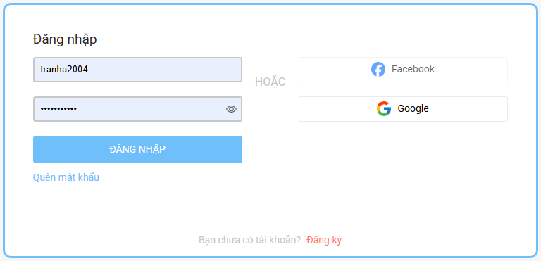
Hình 3. 1 Giao diện đăng nhập
Người dùng thực hiện đăng nhập để truy cập vào hệ thống qua giao diện sau:
- Gồm 2 trường:
+ Tên đăng nhập
+ Mật khẩu
- Quy tắc xử lý:
+ Nếu bỏ trống tên đăng nhập, trình duyệt sẽ hiển thị thông báo “Trường username là bắt buộc.”
+ Nếu bỏ trống mật khẩu, trình duyệt sẽ hiển thị thông báo: “Trường password là bắt buộc.”
- Nếu nhập đúng tên đăng nhập và mật khẩu, hệ thống sẽ chuyển hướng người dùng đến trang chủ.
- Nếu nhập sai thông tin đăng nhập, hệ thống sẽ hiển thị cảnh báo tương ứng “Tài khoản hoặc mật khẩu sai”.
- Ngoài ra, người dùng có thể đăng nhập bằng tài khoản Facebook hoặc Google bằng cách chọn các nút tương ứng bên phải.
- Nếu người dùng quên mật khẩu, có thể nhấn vào liên kết “Quên mật khẩu” để chuyển đến trang khôi phục mật khẩu.
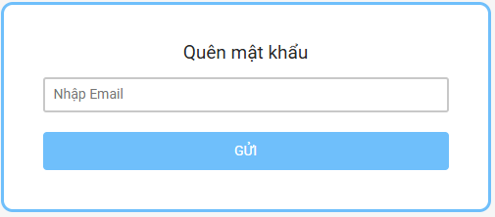
Hình 3. 2 Giao diện quên mật khẩu
- Nhập địa chỉ email sau đó nhấn “Gửi”. Hệ thống sẽ thông báo qua email để người dùng đặt lại mật khẩu mới.
- Trường hợp chưa có tài khoản, người dùng có thể chọn liên kết “Đăng ký” ở dưới cùng để tạo tài khoản mới.

3.1.1.2. Đăng ký
* Mô tả chức năng, bước 1: Nhập số điện thoại và tên đăng nhập.
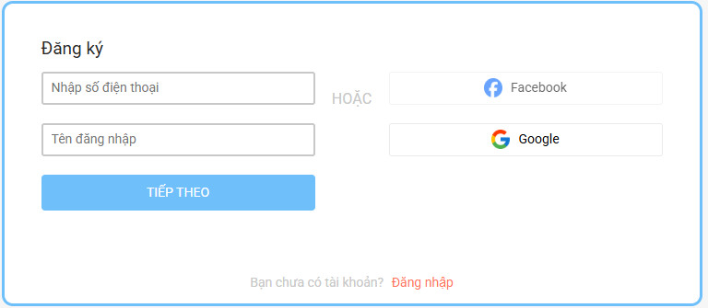
Hình 3. 3 Giao diện trang 1 đăng ký
- Số điện thoại:
+ Là trường bắt buộc.
+ Không trùng với số điện thoại đã tồn tại.
+ Nếu bỏ trống, trình duyệt sẽ hiển thị thông báo “Trường phone number là bắt buộc”.
- Tên đăng nhập:
+ Là trường bắt buộc.
+ Không trùng với tên tài khoản đã tồn tại.
+ Nếu bỏ trống, trình duyệt sẽ hiển thị thông báo “Trường username là bắt buộc”.
+ Nếu hợp lệ, người dùng nhấn “Tiếp theo” để chuyển sang bước 2.
* Mô tả chức năng, bước 2: Nhập mật khẩu và xác nhận mật khẩu.
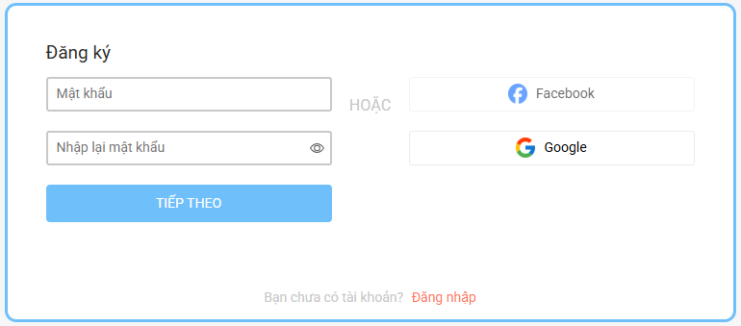
Hình 3. 4 Giao diện trang 2 đăng ký
- Mật khẩu:
+ Là trường bắt buộc.
+ Phải có độ dài tối thiểu ít nhất 3 ký tự.
+ Nếu bỏ trống, trình duyệt sẽ hiển thị thông báo “Trường password là bắt buộc”.
- Nhập lại mật khẩu:
+ Là trường bắt buộc.
+ Phải trùng khớp với mật khẩu đã nhập ở trên, nếu không khớp hệ thống sẽ thống báo lỗi “password confirm và password phải khớp nhau.”
+ Nếu bỏ trống, trình duyệt sẽ hiển thị thông báo “Trường password confirm là bắt buộc”.
- Sau khi nhập đầy đủ thông tin, người dùng nhấn “Tiếp theo” để hoàn tất đăng ký tài khoản.
* Tùy chọn khác:
- Người dùng cũng có thể lựa chọn đăng ký nhanh bằng Facebook hoặc Google bằng cách bấm vào các nút tương ứng.
- Nếu đã có tài khoản, người dùng có thể nhấn liên kết “Đăng nhập” ở phía dưới để quay lại trang đăng nhập.
3.1.1.3. Tìm kiếm sản phẩm
* Mô tả chức năng: Người dùng thực hiện tìm kiếm sản phẩm thông qua thanh tìm kiếm nằm ở đầu trang.

Hình 3. 5 Giao diện tìm kiếm sản phẩm
- Trường tìm kiếm:
+ Là trường cho phép người dùng nhập từ khóa liên quan đến tên sản phẩm, loại sản phẩm, hoặc thương hiệu.
- Quy tắc xử lý:
+ Nếu người dùng không nhập gì và nhấn tìm kiếm, hệ thống chỉ tải lại trang.
+ Khi người dùng nhập từ khóa không khớp với sản phẩm nào, hệ thống chỉ để layout trắng.
+ Nếu từ khóa khớp với sản phẩm, hệ thống sẽ hiển thị danh sách các sản phẩm phù hợp với nội dung đã nhập.
- Chức năng hỗ trợ:
+ Cho phép người dùng nhấn Enter hoặc nhấn biểu tượng kính lúp để thực hiện tìm kiếm.
+ Kết quả tìm kiếm có thể lọc thêm theo: giá, danh mục,..
- Hành động sau khi tìm kiếm: Người dùng có thể chọn một sản phẩm từ danh sách để chuyển đến trang chi tiết sản phẩm.

3.1.1.4. Xem chi tiết sản phẩm
* Mô tả chức năng:
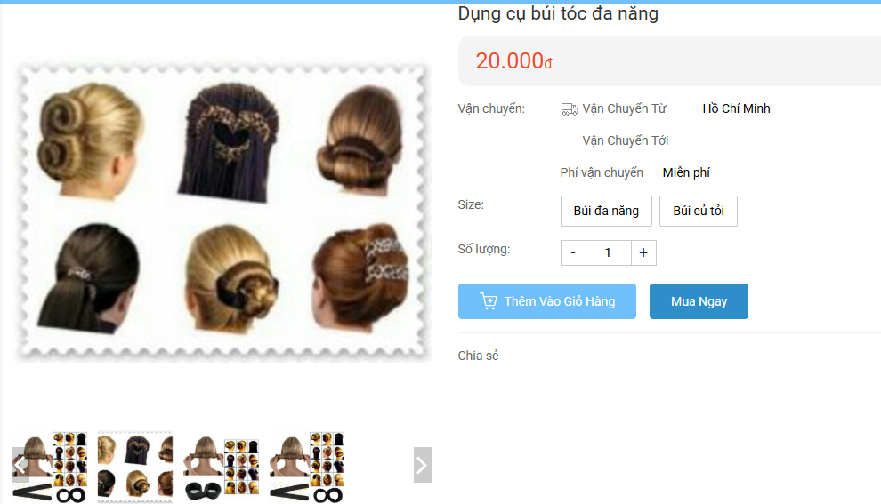
Hình 3. 6 Giao diện xem chi tiết sản phẩm 1
- Khi người dùng nhấn vào một sản phẩm bất kỳ từ trang danh sách, hệ thống sẽ điều hướng đến trang chi tiết sản phẩm, nơi hiển thị đầy đủ thông tin cần thiết để người dùng có thể đưa ra quyết định mua hàng.
* Giao diện hiển thị gồm:
- Hình ảnh sản phẩm:
+ Có thể bao gồm nhiều hình thu nhỏ bên dưới, người dùng có thể nhấn để xem hình lớn.
+ Hình ảnh rõ nét giúp người dùng hình dung cách sử dụng và kết quả sản phẩm mang lại.
- Thông tin sản phẩm:
+ Tên sản phẩm: hiển thị nổi bật phía trên.
+ Giá sản phẩm: hiển thị rõ ràng, nổi bật bằng màu đỏ.
+ Tùy chọn vận chuyển: cho biết sản phẩm được vận chuyển từ đâu và phí vận chuyển.
+ Tùy chọn phân loại: có thể chọn loại sản phẩm
+ Chọn số lượng: Có nút "+" và "−" để điều chỉnh số lượng muốn mua.
- Nút hành động:
+ Nút “Thêm vào giỏ hàng”: thêm sản phẩm với số lượng đã chọn vào giỏ hàng.
+ Nút “Mua ngay”: điều hướng đến bước thanh toán nhanh.
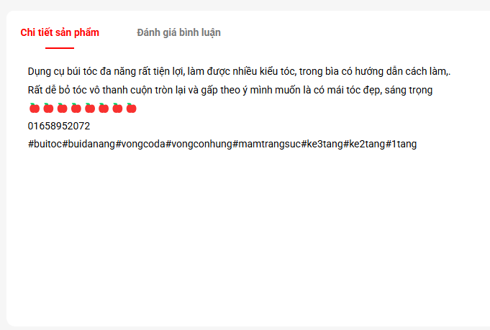
Hình 3. 7 Giao diện xem chi tiết sản phẩm 2
- Khu vực chi tiết và đánh giá:
+ Tab “Chi tiết sản phẩm”: mô tả sản phẩm bằng văn bản.
+ Có thể kèm số điện thoại liên hệ, biểu tượng đánh giá và các hashtag liên quan.
+ Tab “Đánh giá bình luận”: hiện đang có sẵn nhưng nội dung có thể hiển thị khi có người dùng đánh giá.
* Quy tắc xử lý:
- Khi người dùng nhấn vào một sản phẩm: hệ thống tải trang chi tiết đúng với sản phẩm đó.
- Khi chọn biến thể size hoặc số lượng: hệ thống ghi nhận lựa chọn để xử lý mua hàng.
- Khi nhấn “Thêm vào giỏ hàng” hoặc “Mua ngay”:
+ Nếu người dùng chưa đăng nhập: có thể yêu cầu đăng nhập trước khi tiếp tục.
+ Nếu đã đăng nhập: hệ thống lưu sản phẩm vào giỏ hoặc chuyển đến trang thanh toán.

3.1.1.5. Quản lý giỏ hàng
* Mô tả chức năng: chức năng quản lý giỏ hàng cho phép người dùng xem, chỉnh sửa và thao tác với các sản phẩm đã thêm vào giỏ trước khi tiến hành thanh toán.
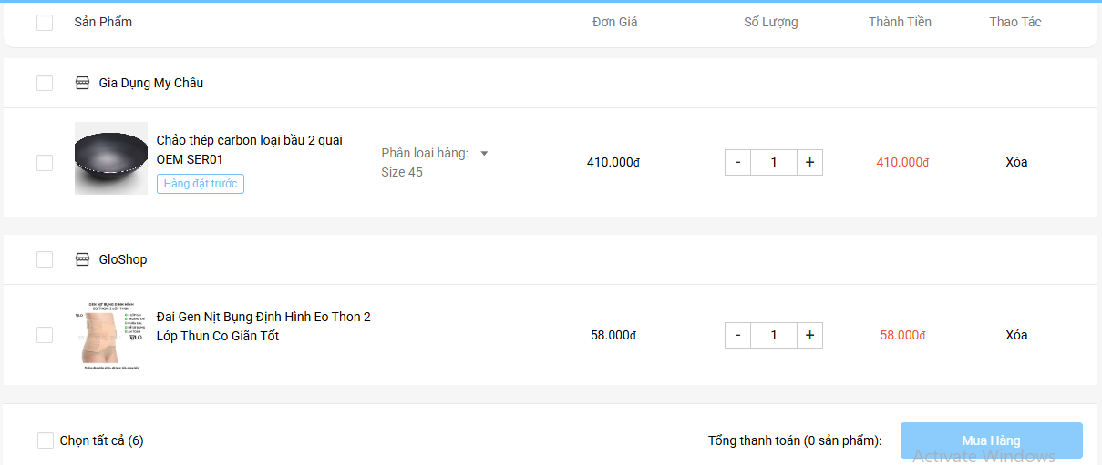
Hình 3. 8 Giao diện quản lý giỏ hàng
* Giao diện giỏ hàng bao gồm:
- Danh sách sản phẩm đã thêm vào giỏ, được chia theo từng nhà cung cấp/shop (ví dụ: “Gia Dụng My Châu”, “GloShop”).
- Mỗi sản phẩm hiển thị thông tin sau:
+ Hình ảnh sản phẩm.
+ Tên sản phẩm.
+ Phân loại hàng.
+ Đơn giá.
+ Số lượng: có thể điều chỉnh bằng nút "+" hoặc "−".
+ Thành tiền: được tính tự động theo số lượng x đơn giá.
+ Nút “Xóa”: cho phép người dùng loại bỏ sản phẩm khỏi giỏ hàng.
- Tính năng chọn sản phẩm:
+ Checkbox từng sản phẩm và checkbox “Chọn tất cả” để thao tác đồng loạt.
+ Hệ thống sẽ chỉ tính tổng thanh toán cho các sản phẩm được tích chọn.
- Khu vực thanh toán:
+ Hiển thị dòng tổng: “Tổng thanh toán (x sản phẩm): …đ”.
+ Nút “Mua hàng”: chuyển đến bước đặt hàng/thanh toán.
* Quy tắc xử lý:
- Khi người dùng thay đổi số lượng: hệ thống cập nhật lại thành tiền cho sản phẩm tương ứng và tổng thanh toán bên dưới.
- Khi nhấn “Xóa”: sản phẩm bị loại bỏ khỏi giỏ hàng.
- Khi người dùng chọn nhiều sản phẩm: Nút “Mua hàng” sẽ kích hoạt nếu có ít nhất một sản phẩm được chọn.
- Khi nhấn “Mua hàng”: hệ thống điều hướng đến trang thanh toán, mang theo thông tin các sản phẩm đã chọn.

3.1.1.6. Quản lý tài khoản
* Mô tả chức năng:
Chức năng này cho phép người dùng quản lý và cập nhật các thông tin cá nhân để đảm bảo tính chính xác và bảo mật tài khoản. Giao diện bao gồm các thành phần sau:
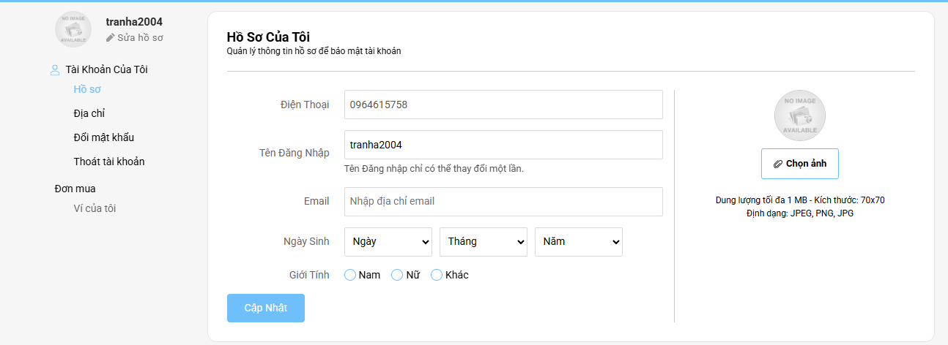
Hình 3. 9 Giao diện quản lý tài khoản
* Thông tin hiển thị và chỉnh sửa.
- Điện thoại: là trường hiển thị nhưng không thể chỉnh sửa (đã được đăng ký).
- Tên đăng nhập:
+ Là trường chỉ cho phép thay đổi một lần duy nhất.
+ Nếu đã đổi trước đó, hệ thống có thể khóa chức năng chỉnh sửa.
- Email:
+ Người dùng có thể nhập hoặc cập nhật email mới.
+ Phải đúng định dạng (ví dụ: example@gmail.com).
+ Có thể được dùng để xác thực tài khoản hoặc khôi phục mật khẩu.
- Ngày sinh:
+ Bao gồm ba dropdown: Ngày – Tháng – Năm.
+ Người dùng chọn ngày sinh phù hợp.
+ Có thể được sử dụng để xác minh danh tính hoặc đề xuất nội dung phù hợp.
- Giới tính:
+ Có ba tùy chọn: Nam, Nữ, Khác.
+ Cho phép người dùng lựa chọn đúng giới tính của mình.
* Cập nhật ảnh đại diện
- Người dùng có thể chọn ảnh để cập nhật ảnh đại diện.
- Yêu cầu ảnh:
+ Kích thước: 70x70 pixel.
+ Dung lượng tối đa: 1MB.
+ Định dạng hỗ trợ: JPEG, PNG, JPG.
* Hành động chính
- Nút “ Cập nhật”:
+ Sau khi chỉnh sửa thông tin, người dùng nhấn để lưu thay đổi.
+ Nếu có lỗi định dạng (email sai, thiếu ngày sinh...), hệ thống sẽ báo lỗi tương ứng.
* Chức năng điều hướng khác
- Thanh menu bên trái cho phép điều hướng đến các phần liên quan đến tài khoản:
+ Hồ sơ: Trang hiện tại để cập nhật thông tin cá nhân.
+ Địa chỉ: Quản lý địa chỉ nhận hàng.
+ Đổi mật khẩu: Cho phép thay đổi mật khẩu đăng nhập.
+ Thoát tài khoản: Đăng xuất khỏi hệ thống.
+ Đơn mua – Ví của tôi: Quản lý đơn hàng đã đặt và ví điện tử (nếu có).

3.1.2 Yêu cầu phi chức năng
STT | Yêu cầu phi chức năng | Mô tả
1 | Hiệu suất | Thời gian tải trang cho mỗi module (đăng nhập, sản phẩm, giỏ hàng…) không quá 5 giây. Hệ thống phải có khả năng chịu tải và mở rộng khi số lượng người dùng tăng đột biến.
2 | Bảo mật | Website cần mã hóa dữ liệu quan trọng (mật khẩu, thông tin thanh toán) và có cơ chế bảo vệ phiên đăng nhập như tự động đăng xuất sau thời gian không hoạt động.
3 | Khả năng tương thích | Website phải hoạt động tốt trên các trình duyệt phổ biến (Chrome, Firefox, Edge, Safari) và thiết bị (PC, tablet, smartphone).
4 | Tính nhất quán và dễ sử dụng | Giao diện người dùng phải được thiết kế nhất quán giữa các trang. Các chức năng chính (đăng ký, đăng nhập, mua hàng…) phải trực quan, dễ thao tác.
5 | Hỗ trợ đa ngôn ngữ | Hệ thống phải hỗ trợ chuyển đổi giữa các ngôn ngữ (ít nhất là Tiếng Việt và Tiếng Anh) và đảm bảo các nội dung được hiển thị đúng ngôn ngữ đã chọn.
6 | Bảo trì và hỗ trợ | Hệ thống cần có khả năng bảo trì dễ dàng, tài liệu hướng dẫn đầy đủ, hỗ trợ kỹ thuật qua email hoặc live chat cho cả người dùng và quản trị viên.
7 | Khả năng mở rộng | Thiết kế hệ thống phải cho phép mở rộng dễ dàng, ví dụ: thêm tính năng, tăng số lượng sản phẩm hoặc người dùng mà không ảnh hưởng đến hiệu năng.
8 | Khả năng tích hợp | Website cần tích hợp tốt với các dịch vụ bên thứ ba như: thanh toán online (VNPay, Momo...), hệ thống giao hàng (Giao hàng tiết kiệm, GHN...), phân tích hành vi người dùng (Google Analytics).
9 | Tiêu chuẩn và quy định | Website phải tuân thủ các quy định của pháp luật về thương mại điện tử, bảo mật thông tin cá nhân và minh bạch về chính sách sử dụng, liên hệ, điều khoản dịch vụ.
10 | Độ tin cậy | Đảm bảo website hoạt động liên tục 24/7 với tỉ lệ uptime ≥ 99.9%, có cơ chế sao lưu dữ liệu và khôi phục sau sự cố nhanh chóng.
Bảng 3. 2 Bảng yêu cầu phi chức năng
3.2. Kế hoạch kiểm thử

3.2.1. Phương pháp kiểm thử
* Các loại kiểm thử:
Kiểm thử chức năng:
Mục đích kiểm tra | Đảm bảo các chức năng được kiểm tra hoạt động chính xác theo đặc tả yêu cầu.
Kỹ thuật | Thực thi tất cả các trường hợp có thể có cho mỗi nhóm chức năng, sử dụng dữ liệu hợp lệ và không hợp lệ để xác định:  - Kết quả mong đợi khi dữ liệu hợp lệ được sử dụng.  - Cảnh báo phù hợp hiện ra khi dữ liệu không hợp lệ được sử dụng.
Tiêu chuẩn dừng | - Tất cả các testcase đã được thiết kế đều được thực thi.  - Tất cả các lỗi tìm thấy đều được ghi nhận lý do rõ ràng để có thể giúp cho developer khắc phục.
Chịu trách nhiệm kiểm thử | Test Designer / Tester.
Cách kiểm thử | Kiểm thử bằng tay thủ công, tuần tự theo các bước được định nghĩa trong testcase.
Xử lý ngoại lệ | Liệt kê tất cả các vấn đề liên quan phát sinh trong quá trình thực thi kiểm thử.
Bảng 3. 3 Bảng phương pháp kiểm thử chức năng
- Kiểm thử giao diện
Mục đích kiểm tra | Đảm bảo các thành phần trên giao diện website hiển thị đúng theo yêu cầu.
Kỹ thuật | - Kiểm thử giao diện: màu sắc, font chữ, độ phân giải,…  - Kiểm thử tính tương thích giữa các thiết bị.  - Kiểm thử khả năng sử dụng: phản hồi khi tương tác với người dùng.
Tiêu chuẩn dừng | - Tất cả các testcase đã được thiết kế đều được thực thi.  - Tất cả các lỗi tìm thấy đều được ghi nhận lý do rõ ràng để có thể giúp cho developer khắc phục.
Chịu trách nhiệm kiểm thử | Test Designer / Tester.
Cách kiểm thử | Kiểm thử bằng cách quan sát và đối chiếu với tài liệu đặc tả.
Xử lý ngoại lệ | Liệt kê tất cả các vấn đề liên quan phát sinh trong quá trình thực thi kiểm thử.
Bảng 3. 4 Bảng phương thức kiểm thử giao diện

- Kiểm thử hiệu năng
Mục đích kiểm tra | - Đánh giá tốc độ, khả năng đáp ứng và độ ổn định của hệ thống dưới các tải khác nhau.  - Đảm bảo ứng dụng có thể xử lý lưu lượng truy cập cao mà không gặp sự cố.
Kỹ thuật | Kiểm thử tải: mô phòng nhiều người cùng truy cập vào 1 khoảng thời gian
Tiêu chuẩn dừng | Tất cả các testcase đã được thiết kế đều được thực thi.  Tất cả các lỗi tìm thấy đều được ghi nhận lý do rõ ràng để có thể giúp cho developer khắc phục.
Chịu trách nhiệm kiểm thử | Test Designer / Tester.
Cách kiểm thử | Kiểm thử tự động bằng công cụ Jmeter.
Xử lý ngoại lệ | Liệt kê tất cả các vấn đề liên quan phát sinh trong quá trình thực thi kiểm thử.
Bảng 3. 5 Bảng phương pháp kiểm thử hiệu năng

3.2.2. Điều kiện chấp nhận
- Passed tất cả các testcases đã được định nghĩa.
- Hệ thống chạy ổn định trên các trình duyệt web khác nhau (FireFox, Google Chrome, Microsoft Edge).

3.2.3. Defect Tracking
* Phân loại lỗi:
Mức độ nghiêm trọng | Đặc tả lỗi
High | - Không sử dụng được chức năng tìm kiếm sản phẩm.  - Không thể đăng ký tạo tài khoản mới.  - Không thể đăng nhập vào hệ thống.  - Không thể thêm sản phẩm vào giỏ hàng.  - Không thể tiến hành thanh toán đơn hàng.
Medium | - Kết quả tìm kiếm sai hoặc không đúng theo tiêu chí.  - Thông tin lịch sử đơn hàng hoặc danh sách yêu thích hiển thị sai.  - Không thể chỉnh sửa thông tin cá nhân.
Low | - Kết quả tìm kiếm thiếu thông tin hoặc sai định dạng.  - Một số chức năng hoạt động không ổn định (load chậm, lỗi giao diện nhỏ).  - Lỗi chính tả, căn chỉnh không đồng nhất.
Bảng 3. 6 Bảng phân loại lỗi
* Quy trình xử lý lỗi:
- Ghi nhận lại các lỗi được tìm thấy trong quá trình kiểm thử.

3.2.4. Môi trường kiểm thử
* Phần cứng:
CPU | RAM | SSD | Architecture
12th Gen Intel(R) Core(TM) i5-1235U, 1300 MHz | 8 GB | 477 GB | 64 bit

* Phần mềm:
Tên phần mềm | Phiên bản | Loại
Google Chrome | 131.0.6778.109 | Trình duyệt web
Microsoft Edge | 131.0.2903.86 | Trình duyệt web
Microsoft Windows 11 | 11 | Hệ điều hành

* Công cụ kiểm thử:
Hoạt động | Công cụ | Nhà cung cấp | Phiên bản
Quản lý test case | WPS Office Sheets | Microsoft | 2016
Quản lý testplan và báo cáo đồ án | WPS Office Docs | Microsoft | 2016
Kiểm thử chức năng và giao diện | Cypress | Cypress | 14.3.3
Kiểm thử hiệu năng | Jmeter | Apache Software | 5.6.3
Bảng 3. 7 Bảng công cụ kiểm thử

3.2.3. Lịch trình và phân công công việc
Tuần | Công việc
Tuần 1 | Phân tích các chức năng chính của website MyCH, xác định các luồng kiểm thử quan trọng như: đăng nhập, đăng ký, duyệt sản phẩm, quản lý tài khoản, giỏ hàng, thanh toán.
Tuần 2 | Thiết kế framework kiểm thử tự động sử dụng Cypress, lựa chọn thư viện hỗ trợ như Mochawesome hoặc Allure, và xây dựng cấu trúc thư mục dự án.
Tuần 3 | Cài đặt môi trường phát triển: cài đặt Node.js, Cypress, thiết lập baseUrl, tạo file cấu hình và khởi tạo cấu trúc dự án.
Tuần 4 | Viết kịch bản kiểm thử đầu tiên: đăng nhập, đăng ký người dùng mới.
Tuần 5 | Viết kiểm thử cho tìm kiếm sản phẩm, xem chi tiết sản phẩm.
Tuần 6 | Viết kiểm thử cho quản lý giỏ hàng và quản lý tài khoản.
Tuần 7 | Tối ưu framework: thêm xử lý dynamic wait, retry mechanism, tích hợp báo cáo Mochawesome / Allure Report.
Tuần 8 | Thực hiện kiểm thử hồi quy sau chỉnh sửa, kiểm thử đa trình duyệt (Chrome, Firefox). Viết tài liệu hướng dẫn sử dụng framework.
Tuần 9 | Chuẩn bị báo cáo, trình bày demo kết quả kiểm thử tự động.
Bảng 3. 8 Bảng lịch trình công việc

CHƯƠNG 4: TRIỂN KHAI KIỂM THỬ ỨNG DỤNG
4.1. Thiết kế kịch bản kiểm thử
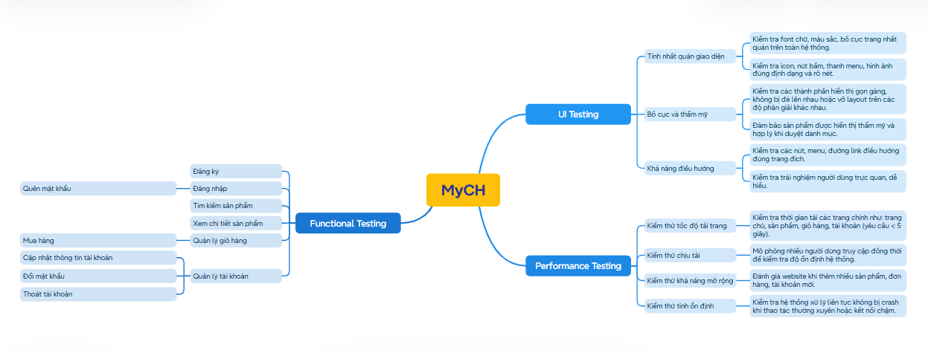
Hình 4. 1 Kịch bản kiểm thử hệ thống

4.1.1. Thiết kế kịch bản Kiểm thử chức năng
* Đăng nhập
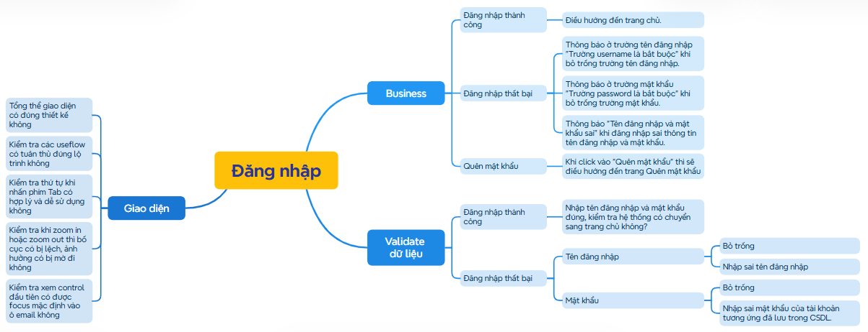
Hình 4. 2 Kịch bản kiểm thử đăng nhập

* Đăng ký
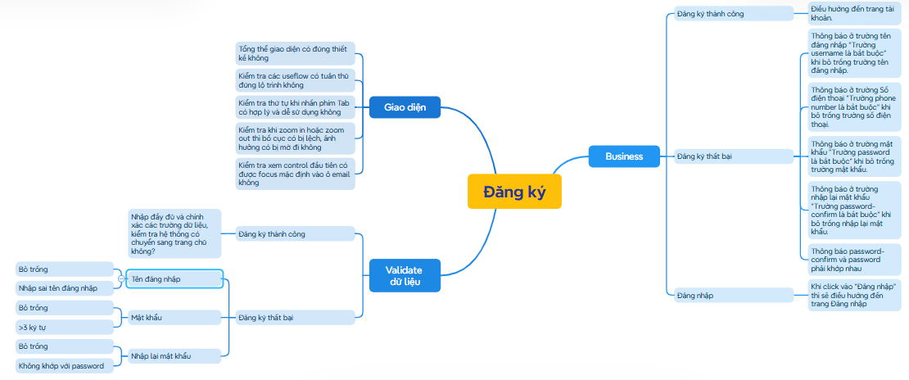
Hình 4. 3 Kịch bản kiểm thử đăng ký
* Tìm kiếm sản phẩm
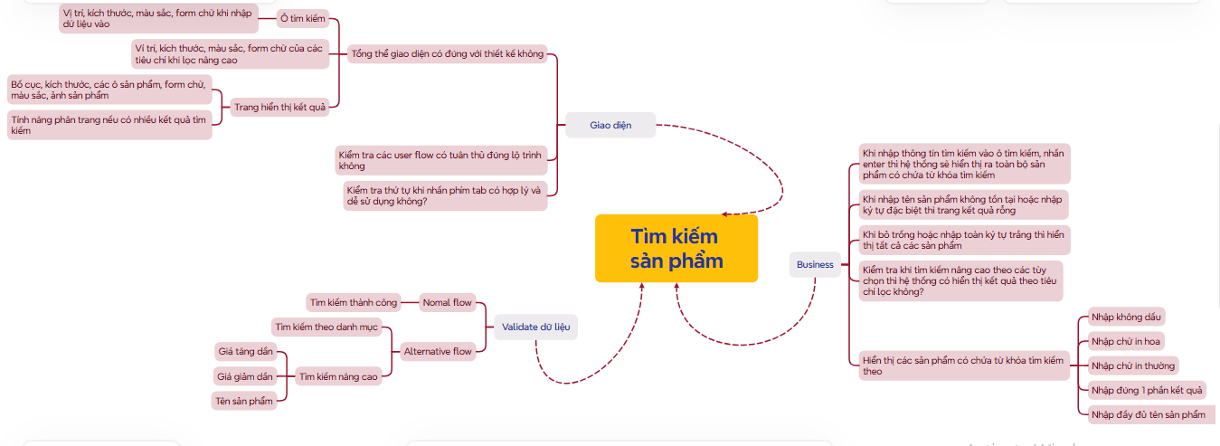
Hình 4. 4 Kịch bản kiểm thử tìm kiếm sản phẩm

* Xem chi tiết sản phẩm
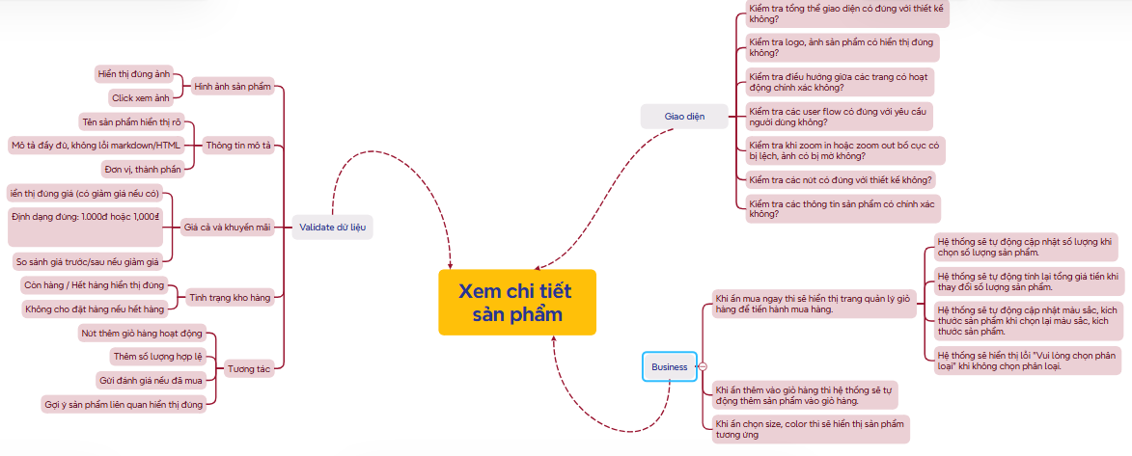
Hình 4. 5 Kịch bản kiểm thử xem chi tiết sản phẩm
* Quản lý giỏ hàng
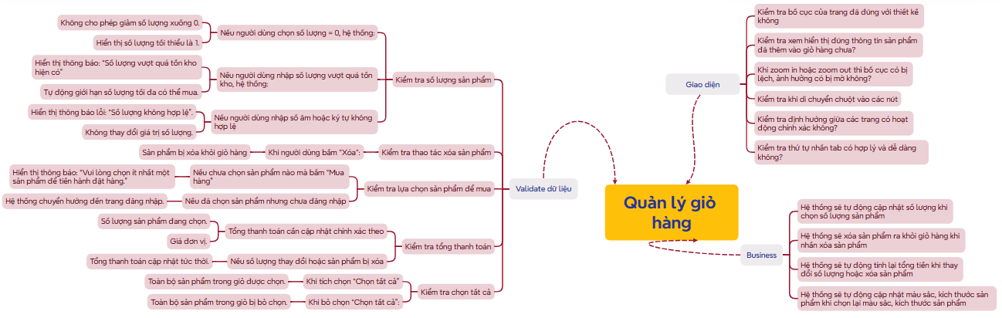
Hình 4. 6 Kịch bản kiểm thử quản lý giỏ hàng
* Quản lý tài khoản
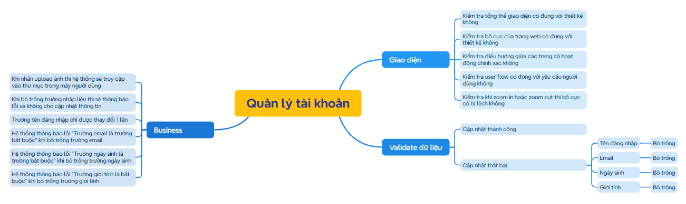
Hình 4. 7 Kịch bản kiểm thử quản lý tài khoản

4.1.2. Thiết kế kịch bản Kiểm thử giao diện
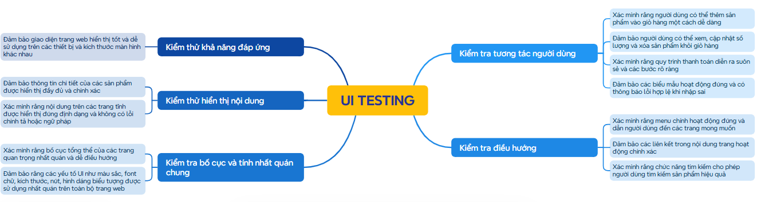
Hình 4. 8 Kịch bản kiểm thử giao diện

4.1.3. Thiết kế kịch bản Kiểm thử hiệu xuất
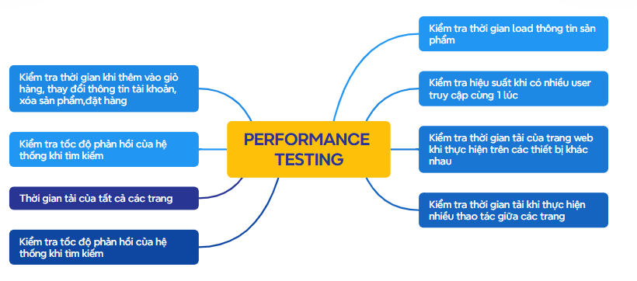
Hình 4. 9 Kịch bản kiểm thử hiệu suất
4.2. Xây dựng và thực thi các trường hợp kiểm thử

4.2.1. Xây dựng và thực thi các trường hợp Kiểm thử chức năng

4.2.1.1. Test case chức năng Đăng nhập
ID | Test case Description | Pre-condition | Test case Procedure | Expected Output
[TC-01] | Đăng nhập thành công với thông tin hợp lệ | Người dùng đã có tài khoản, trang đăng nhập chưa được truy cập | Bước 1: Truy cập trang Đăng nhập  Bước 2: Nhập tên đăng nhập hợp lệ  Bước 3: Nhập mật khẩu hợp lệ  Bước 4: Nhấn nút "Đăng nhập" | Hệ thống chuyển sang trang chính và hiển thị tên người dùng
[TC-02] | Đăng nhập không nhập tên đăng nhập | Người dùng ở trang đăng nhập, không nhập tên đăng nhập | Bước 1: Để trống ô tên đăng nhập  Bước 2: Nhập mật khẩu hợp lệ  Bước 3: Nhấn nút "Đăng nhập" | Hiển thị thông báo “Trường username là bắt buộc”
[TC-03] | Đăng nhập không nhập mật khẩu | Người dùng ở trang đăng nhập, không nhập mật khẩu | Bước 1: Nhập tên đăng nhập hợp lệ  Bước 2: Để trống ô mật khẩu  Bước 3: Nhấn nút "Đăng nhập" | Hiển thị thông báo “Trường password là bắt buộc”
[TC-04] | Đăng nhập với tên đăng nhập sai | Người dùng ở trang đăng nhập, tên đăng nhập không tồn tại trong hệ thống | Bước 1: Nhập tên đăng nhập sai  Bước 2: Nhập mật khẩu hợp lệ  Bước 3: Nhấn nút "Đăng nhập" | Hiển thị lỗi: “Tài khoản hoặc mật khẩu không chính xác”
[TC-05] | Đăng nhập với mật khẩu sai | Người dùng ở trang đăng nhập, nhập mật khẩu không đúng với tài khoản | Bước 1: Để tên đăng nhập đúng  Bước 2: Nhập mật khẩu sai  Bước 3: Nhấn nút "Đăng nhập" | Hiển thị lỗi: “Tài khoản hoặc mật khẩu không chính xác”
[TC-06] | Đăng nhập khi cả 2 trường đều trống | Người dùng ở trang đăng nhập, bỏ trống cả 2 trường | Bước 1: Bỏ trống tên đăng nhập  Bước 2: Bỏ trống mật khẩu  Bước 3: Nhấn nút “Đăng nhập” | Hiển thị lỗi 2 trường là bắt buộc
Bảng 4. 1 Bảng test case chức năng đăng nhập
* Thực thi trường hợp:
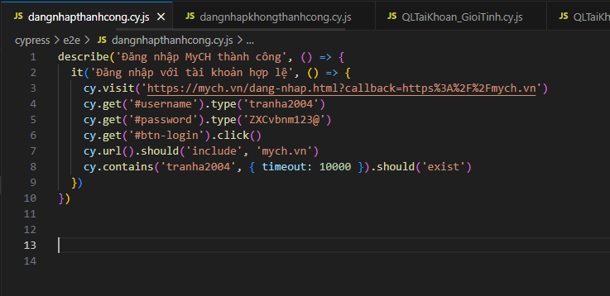
Hình 4. 10 File test đăng nhập

4.2.1.2. Test case chức năng Đăng ký
ID | Test case Description | Pre-condition | Test case Procedure | Expected Output
[TC-01] | Đăng ký với tài khoản hợp lệ | Người dùng chưa có tài khoản, đã truy cập vào trang đăng ký | Bước 1: Truy cập trang Đăng ký  Bước 2: Nhập số điện thoại hợp lệ  Bước 3: Nhập tên đăng nhập hợp lệ  Bước 4: Nhấn "Tiếp theo"  Bước 5: Nhập mật khẩu hợp lệ  Bước 6: Nhập lại mật khẩu trùng khớp  Bước 7: Nhấn "Tiếp theo" | Hệ thống đăng ký tài khoản thành công và chuyển hướng về trang tài khoản
[TC-02] | Bỏ trống số điện thoại | Người dùng truy cập trang Đăng ký | Bước 1: Truy cập trang Đăng ký  Bước 2: Để trống số điện thoại  Bước 3: Nhập tên đăng nhập  Bước 4: Nhấn “Tiếp theo” | Hiển thị thông báo “Trường phone number là bắt buộc”
[TC-03] | Bỏ trống tên đăng nhập | Người dùng truy cập trang Đăng ký | Bước 1: Truy cập trang Đăng ký  Bước 2: Nhập số điện thoại  Bước 3: Để trống tên đăng nhập  Bước 4: Nhấn “Tiếp theo” | Hiển thị thông báo “Trường username là bắt buộc”
[TC-04] | Bỏ trống số điện thoại và tên đăng nhập | Người dùng truy cập trang Đăng ký | Bước 1: Truy cập trang Đăng ký  Bước 2: Để trống số điện thoại  Bước 3: Để trống tên đăng nhập  Bước 4: Nhấn “Tiếp theo” | Hiển thị lỗi cả hai trường là bắt buộc
[TC-05] | Tên đăng nhập đã tồn tại | Tài khoản và tên đăng nhập đã tồn tại trong hệ thống | Bước 1: Truy cập trang Đăng ký  Bước 2: Nhập số điện thoại hợp lệ  Bước 3: Nhập tên đăng nhập đã có  Bước 4: Nhấn “Tiếp theo” | Hiển thị lỗi: “username đã được sử dụng”
[TC-06] | Mật khẩu và nhập lại mật khẩu không trùng nhau | Người dùng đã hoàn thành trang 1 | Bước 1: Truy cập trang Đăng ký  Bước 2: Nhập đúng thông tin trang 1  Bước 3: Tại trang 2, nhập mật khẩu và nhập lại mật khẩu khác nhau  Bước 4: Nhấn “Tiếp theo” | Hệ thống hiển thị lỗi “password và password confirm phải khớp nhau”
[TC-07] | Mật khẩu quá ngắn | Người dùng đã hoàn thành trang 1 | Bước 1: Nhập thông tin trang 1  Bước 2: Tại Trang 2, nhập mật khẩu < 3 ký tự  Bước 3: Nhấn "Tiếp theo" | Hệ thống hiển thị lỗi “password phải ít nhất là 3 ký tự”
[TC-08] | Bỏ trống mật khẩu | Người dùng đã hoàn thành trang 1 | Bước 1: Tại Trang 2, bỏ trống trường mật khẩu  Bước 3: Nhấn "Tiếp theo" | Hệ thống hiển thị lỗi “Trường password là bắt buộc”
[TC-09] | Bỏ trống cả hai trường mật khẩu | Người dùng đã hoàn thành trang 1 | Bước 1: Tại trang 2, bỏ trống cả hai trường mật khẩu  Bước 3: Tại trang 2, nhập mật khẩu và nhập lại mật khẩu khác nhau | Hệ thống hiển thị lỗi cả hai trường là bắt buộc
Bảng 4. 2 Bảng test case chức năng đăng ký
* Thực thi trường hợp:
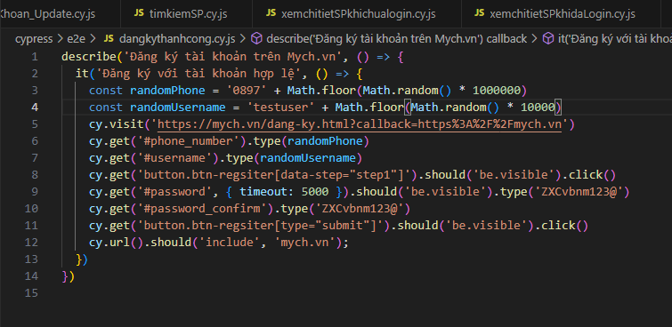
Hình 4. 11 File test đăng ký

4.2.1.3. Test case chức năng Tìm kiếm sản phẩm
ID | Test case Description | Pre-condition | Test case Procedure | Expected Output
[TC-01] | Tìm kiếm sản phẩm với từ khóa hợp lệ | Người dùng đã truy cập trang chủ | Bước 1: Nhập từ khóa “điện thoại” vào ô tìm kiếm  Bước 2: Nhấn nút kính lúp tìm kiếm | Hệ thống hiển thị đúng danh sách các sản phẩm liên quan
[TC-02] | Tìm kiếm sản phẩm với từ khóa không tồn tại | Người dùng đã truy cập trang chủ | Bước 1: Nhập từ khóa “bao tải” vào ô tìm kiếm.  Bước 2: Nhấn nút kính lúp tìm kiếm | Hiển thị không hiển thị sản phẩm nào
[TC-03] | Tìm kiếm với từ khóa là ký tự đặc biệt | Người dùng đã truy cập trang chủ | Bước 1: Nhập “!@#$%^&*()” vào ô tìm kiếm.  Bước 2: Nhấn nút kính lúp tìm kiếm | Hiển thị thông báo “Trường username là bắt buộc”
[TC-04] | Tìm kiếm với từ khóa số nguyên | Người dùng đã truy cập trang chủ | Bước 1: Nhập “123” vào ô tìm kiếm.  Bước 2: Nhấn nút kính lúp. | Hệ thống hiển thị danh sách sản phẩm nếu có chứa số trong tên, hoặc thông báo không tìm thấy nếu không có.
[TC-05] | Tìm kiếm từ khóa với độ dài tối đa (255 ký tự) | Người dùng đã truy cập trang chủ | Bước 1: Nhập chuỗi ký tự 255 ký tự vào ô tìm kiếm.  Bước 2: Nhấn nút kính lúp. | Hệ thống không tìm thấy kết quả.
[TC-06] | Tìm kiếm với từ khóa viết hoa | Người dùng đã truy cập trang chủ | Bước 1: Nhập “ĐIỆN THOẠI” vào ô tìm kiếm.  Bước 2: Nhấn nút kính lúp. | Kết quả tương tự như viết thường, không phân biệt hoa/thường.
[TC-07] | Tìm kiếm với khoảng trắng đầu và cuối từ khóa | Người dùng đã truy cập trang chủ | Bước 1: Nhập “ điện thoại ” (có khoảng trắng đầu/cuối).  Bước 2: Nhấn nút kính lúp. | Hệ thống tự động loại bỏ khoảng trắng và trả kết quả đúng.
[TC-08] | Tìm kiếm từ khóa có dấu tiếng Việt | Người dùng đã truy cập trang chủ | Bước 1: Nhập “máy tính bảng” vào ô tìm kiếm.  Bước 2: Nhấn nút kính lúp. | Hệ thống hiển thị đúng các sản phẩm liên quan có chứa từ khóa có dấu.
[TC-09] | Tìm kiếm từ khóa không dấu tiếng Việt | Người dùng đã truy cập trang chủ | Bước 1: Nhập “may tinh bang” vào ô tìm kiếm.  Bước 2: Nhấn nút kính lúp. | Hệ thống hiểu và hiển thị sản phẩm tương đương với từ khóa có dấu.
[TC-10] | Tìm kiếm với từ khóa là tên thương hiệu | Người dùng đã truy cập trang chủ | Bước 1: Nhập “Winfun” vào ô tìm kiếm.  Bước 2: Nhấn nút kính lúp. | Hiển thị danh sách sản phẩm thuộc thương hiệu tương ứng.
[TC-11] | Tìm kiếm từ khóa có ký tự xen lẫn số và chữ | Người dùng đã truy cập trang chủ | Bước 1: Nhập “abc123” vào ô tìm kiếm.  Bước 2: Nhấn nút kính lúp. | Hệ thống xử lý và trả về kết quả liên quan nếu có sản phẩm khớp.
[TC-12] | Tìm kiếm khi để trống ô tìm kiếm | Người dùng đã truy cập trang chủ | Bước 1: Để trống ô tìm kiếm.  Bước 2: Nhấn nút kính lúp. | Hệ thống không thực hiện tìm kiếm
[TC-13] | Tìm kiếm bằng phím Enter thay vì nút kính lúp | Người dùng đã truy cập trang chủ | Bước 1: Nhập “điện thoại” vào ô tìm kiếm.  Bước 2: Nhấn nút kính lúp. | Hệ thống thực hiện tìm kiếm như khi nhấn vào nút kính lúp.
[TC-14] | Tìm kiếm với nhiều từ khóa | Người dùng đã truy cập trang chủ | Bước 1: Nhập “Winfun điện thoại” vào ô tìm kiếm.  Bước 2: Nhấn nút kính lúp. | Hệ thống xử lý và trả về kết quả liên quan nếu có sản phẩm khớp.
[TC-15] | Tìm kiếm với từ khóa sai chính tả | Người dùng đã truy cập trang chủ | Bước 1: Nhập “Winfon” vào ô tìm kiếm.  Bước 2: Nhấn nút kính lúp. | Hệ thống không tìm thấy kết quả.
Bảng 4. 3 Bảng test case chức năng tìm kiếm sản phẩm
* Thực thi trường hợp:
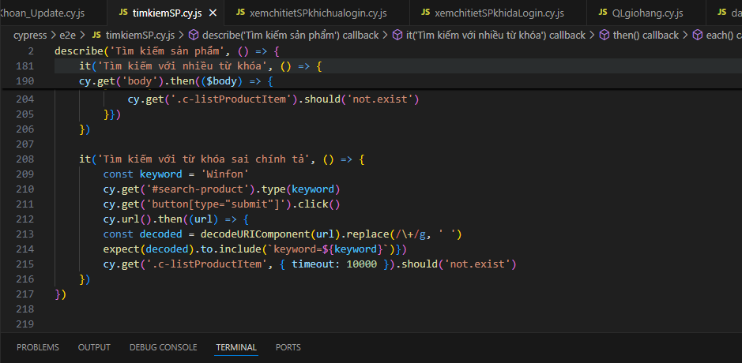
Hình 4. 12 File test tìm kiếm sản phẩm

4.2.1.4. Test case chức năng Xem chi tiết sản phẩm
ID | Test case Description | Pre-condition | Test case Procedure | Expected Output
[TC-01] | Truy cập trang chi tiết sản phẩm thành công | Người dùng đã thực hiện tìm kiếm sản phẩm | Bước 1: Nhập từ khóa “kéo cắt gà vịt” vào ô tìm kiếm  Bước 2: Nhấn nút kính lúp tìm kiếm | Danh sách sản phẩm liên quan được hiển thị đúng.
[TC-02] | Hiển thị đúng tên, ảnh và giá sản phẩm | Người dùng đã vào trang chi tiết sản phẩm | Bước 1: Vào chi tiết sản phẩm bất kỳ từ trang chủ hoặc tìm kiếm. | Trang hiển thị tên, hình ảnh, giá, mô tả, thương hiệu, số lượng còn lại, đánh giá,... đầy đủ.
[TC-03] | Cho phép chọn số lượng sản phẩm khi chưa đăng nhập | Người dùng đã vào trang chi tiết sản phẩm | Bước 1: Truy cập trang chi tiết sản phẩm  Bước 2: Tăng số lượng sản phẩm từ 1 lên 2.  Bước 3: Giảm lại về 1 | Số lượng sản phẩm thay đổi đúng theo thao tác.
[TC-04] | Bấm nút "Thêm vào giỏ hàng" khi chưa đăng nhập | Người dùng đã vào trang chi tiết sản phẩm | Bước 1: Truy cập trang chi tiết sản phẩm  Bước 2: Nhấn nút “Thêm vào giỏ hàng”. | Hệ thống hiển thị thông báo thêm thành công và cập nhật biểu tượng giỏ hàng.
[TC-05] | Bấm nút "Mua ngay" khi chưa đăng nhập | Người dùng đã vào trang chi tiết sản phẩm | Bước 1: Truy cập trang chi tiết sản phẩm  Bước 2: Nhấn nút “Mua ngay” | Hệ thống chuyển đến trang giỏ hàng để chuẩn bị thanh toán.
[TC-06] | Cho phép chọn số lượng sản phẩm khi đã đăng nhập | Người dùng đã vào trang chi tiết sản phẩm | Bước 1: Truy cập trang chi tiết sản phẩm  Bước 2: Tăng số lượng sản phẩm từ 1 lên 2.  Bước 3: Giảm lại về 1 | Số lượng sản phẩm thay đổi đúng theo thao tác.
[TC-07] | Bấm nút "Thêm vào giỏ hàng" khi đã đăng nhập | Người dùng đã vào trang chi tiết sản phẩm | Bước 1: Truy cập trang chi tiết sản phẩm  Bước 2: Nhấn nút “Thêm vào giỏ hàng”. | Hệ thống hiển thị thông báo “Thêm sản phẩm thành công”
[TC-08] | Bấm nút "Mua ngay" khi đã đăng nhập | Người dùng đã vào trang chi tiết sản phẩm | Bước 1: Truy cập trang chi tiết sản phẩm  Bước 2: Nhấn nút “Mua ngay” | Hệ thống hiển thị thông báo “Thêm sản phẩm thành công” và chuyển hướng đến trang giỏ hàng
Bảng 4. 4 Bảng test case chức năng xem chi tiết sản phẩm
* Thực thi trường hợp:
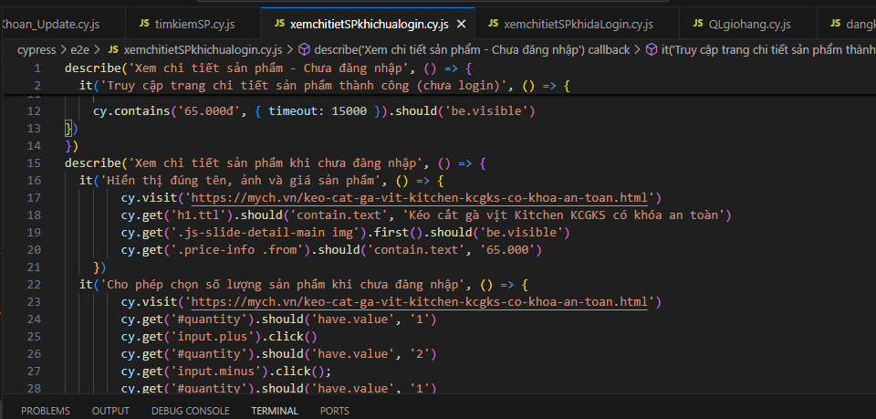
Hình 4. 13 File test xem chi tiết sản phẩm

4.2.1.5. Test case chức năng Quản lý giỏ hàng
ID | Test case Description | Pre-condition | Test case Procedure | Expected Output
[TC-01] | Tăng số lượng sản phẩm trong giỏ hàng | Người dùng đã vào trang giỏ hàng | Bước 1: Truy cập trang giỏ hàng  Bước 2: Nhấn nút “+” tại dòng sản phẩm bất kỳ | Số lượng sản phẩm tăng lên 1, tổng tiền được cập nhật chính xác.
[TC-02] | Giảm số lượng sản phẩm trong giỏ hàng | Người dùng đã vào trang giỏ hàng | Bước 1: Truy cập trang giỏ hàng  Bước 2: Nhấn nút “-” tại dòng sản phẩm bất kỳ | Số lượng giảm đi 1, tổng tiền được cập nhật.
[TC-03] | Xóa sản phẩm khỏi giỏ hàng | Người dùng đã vào trang giỏ hàng | Bước 1: Truy cập trang giỏ hàng  Bước 2: Nhấn nút “Xóa” ở dòng sản phẩm | Sản phẩm bị loại khỏi giỏ hàng
[TC-04] | Chọn sản phẩm để thanh toán | Người dùng đã vào trang giỏ hàng | Bước 1: Truy cập trang giỏ hàng  Bước 2: Tick chọn checkbox bên trái 1 sản phẩm | Sản phẩm được chọn để thanh toán, tổng tiền hiển thị tương ứng.
[TC-05] | Chọn tất cả sản phẩm trong giỏ hàng | Người dùng đã vào trang giỏ hàng | Bước 1: Truy cập trang giỏ hàng  Bước 2: Tick vào ô “Sản phẩm”. | Tất cả sản phẩm được chọn để thanh toán, tổng tiền hiển thị đầy đủ.
[TC-06] | Cập nhật đúng đơn giá và thành tiền | Người dùng đã vào trang giỏ hàng | Bước 1: Truy cập trang giỏ hàng  Bước 2: Nhấn “+” tăng số lượng sản phẩm | Thành tiền = đơn giá × số lượng, được cập nhật đúng.
[TC-07] | Không thể giảm số lượng xuống 0 hiển thị “” | Người dùng đã vào trang giỏ hàng | Bước 1: Truy cập trang giỏ hàng  Bước 2: Nhấn “-” giảm số lượng sản phẩm | Hệ thống hiển thị " Giới hạn tối thiểu 1"
[TC-08] | Làm trống giỏ hàng và kiểm tra trạng thái rỗng | Người dùng đã vào trang giỏ hàng | Bước 1: Truy cập trang giỏ hàng  Bước 2: . | Giỏ hàng không hiển thị sản phẩm
[TC-09] | Reload lại trang giỏ hàng | Người dùng đã vào trang giỏ hàng | Bước 1: Truy cập trang giỏ hàng  Bước 2: Nhấn nút reload | Giỏ hàng vẫn giữ nguyên
Bảng 4. 5 Bảng test case chức năng quản lý giỏ hàng
* Thực thi trường hợp:
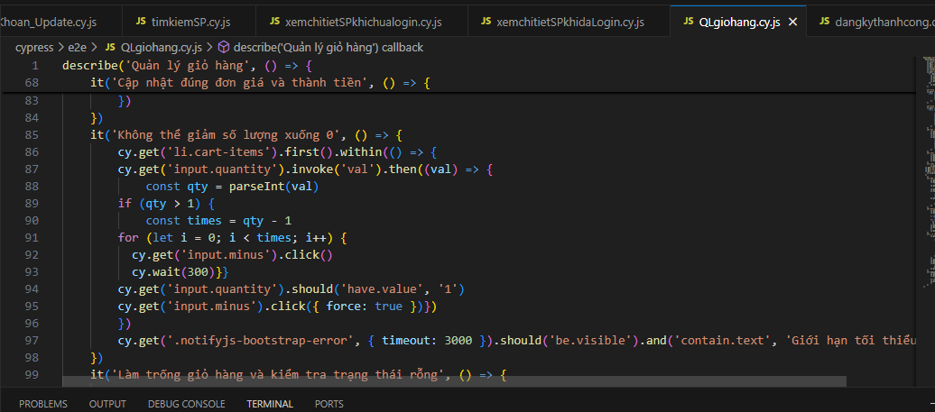
Hình 4. 14 File test quản lý giỏ hàng

4.2.1.6. Test case chức năng Quản lý tài khoản
ID | Test case Description | Pre-condition | Test case Procedure | Expected Output
[TC-01] | Upload ảnh đại diện | Người dùng đã vào trang thông tin tài khoản | Bước 1: Truy cập trang thông tài khoản  Bước 2: Nhấn “Chọn ảnh”  Bước 3: Upload ảnh từ file  Bước 3: Ấn “Cập nhật” | Ảnh đại diện được cập nhật thành công
[TC-02] | Nhập sai định dạng email | Người dùng đã vào trang thông tin tài khoản | Bước 1: Truy cập trang thông tài khoản  Bước 2: Nhập “sai-dinh-dang-email  ”  Bước 3: Ấn “Cập nhật” | Hệ thống hiển thị thông báo “email phải là một địa chỉ email hợp lệ”
[TC-03] | Bỏ trống email và nhấn cập nhật | Người dùng đã vào trang thông tin tài khoản | Bước 1: Truy cập trang thông tài khoản  Bước 2: Để trống ô email  Bước 3: Ấn “Cập nhật” | Hệ thống hiển thị thông báo “Trường email là bắt buộc”
[TC-04] | Không chọn giới tính | Người dùng đã vào trang thông tin tài khoản | Bước 1: Truy cập trang thông tài khoản  Bước 2: Không chọn ô giới tính  Bước 3: Ấn “Cập nhật” | Hệ thống hiển thị thông báo “Trường sex id là bắt buộc”
[TC-05] | Để trống tất cả các trường mật khẩu | Người dùng đã vào trang thông tin tài khoản | Bước 1: Truy cập trang thông tài khoản  Bước 2: Để trống tất cả các trường mật khẩu  Bước 3: Ấn “Cập nhật” | Hệ thống hiển thị thống báo các trường là bắt buộc
[TC-06] | Đổi mật khẩu thành công | Người dùng đã vào trang thông tin tài khoản | Bước 1: Truy cập trang thông tài khoản  Bước 2: Nhập mật khẩu cũ  Bước 3: Nhập mật khẩu mới  Bước 4: Nhập lại mật khẩu mới  Bước 3: Ấn “Cập nhật” | Hệ thống cập nhật thông tin thành công
[TC-07] | Nhập mật khẩu quá ngắn | Người dùng đã vào trang thông tin tài khoản | Bước 1: Truy cập trang thông tài khoản  Bước 2: Nhập mật khẩu “ab”  Bước 3: Ấn “Cập nhật” | Hệ thống hiển thị thông báo “phải ít nhất là 3 ký tự”
[TC-08] | Chọn ngày sinh không hợp lệ | Người dùng đã vào trang thông tin tài khoản | Bước 1: Truy cập trang thông tài khoản  Bước 2: Chọn ngày 31/2  Bước 3: Ấn “Cập nhật” | Hệ thống hiển thị thông báo “Ngày tháng năm không hợp lệ”
[TC-09] | Cập nhật tất cả các trường thông tin hợp lệ | Người dùng đã vào trang thông tin tài khoản | Bước 1: Truy cập trang thông tài khoản  Bước 2: Nhập email  Bước 3: Chọn ngày, tháng, năm  Bước 4: Chọn giới tính  Bước 5: Ấn “Cập nhật” | Hệ thống cập nhật thành công
[TC-10] | Nhấn cập nhật mà không thay đổi gì | Người dùng đã vào trang thông tin tài khoản | Bước 1: Truy cập trang thông tài khoản  Bước 2: Không nhập gì  Bước 3: Ấn “Cập nhật” | Hệ thống hiển thi các trường là bắt buộc
[TC-11] | Nhập username đã tồn tại | Người dùng đã vào trang thông tin tài khoản | Bước 1: Truy cập trang thông tài khoản  Bước 2: Nhập user name đã tồn tại “tranha2004”  Bước 3: Ấn “Cập nhật” | Hệ thống hiển thị thông báo “username đã được sử dụng”
Bảng 4. 6 Bảng test case chức năng quản lý tài khoản
* Thực thi trường hợp:
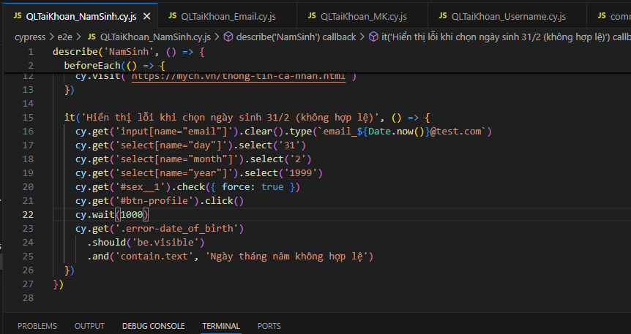
Hình 4. 15 File test quản lý tài khoản

4.2.2. Xây dựng và thực thi các trường hợp Kiểm thử giao diện

4.2.2.1. Test case của giao diện trang Đăng nhập
ID | Test case Description | Pre-condition | Test case Procedure | Expected Output
[TC-01] | Kiểm tra màu nền và màu chữ | Trang đăng nhập hiển thị | Quan sát toàn bộ trang | Màu sắc dễ nhìn, độ tương phản tốt
[TC-02] | Kiểm tra viền và bo góc của các ô input | Trang hiển thị bình thường | Quan sát style ô số điện thoại và mật khẩu | Viền hiển thị đúng, đồng nhất, có bo góc
[TC-03] | Kiểm tra tiêu đề trang hoặc tiêu đề form | Trang đăng nhập hiển thị | Quan sát tiêu đề chính của form đăng nhập | Hiển thị tiêu đề “Đăng nhập” hoặc tương đương
[TC-04] | Kiểm tra biểu tượng ẩn/hiện mật khẩu | Trang có biểu tượng con mắt | Click vào biểu tượng mắt trong ô mật khẩu | Biểu tượng hiển thị đúng, chuyển đổi trạng thái input type
[TC-05] | Kiểm tra font chữ và cỡ chữ | Trang đăng nhập hiển thị | Quan sát toàn bộ giao diện trang | Font rõ ràng, đồng bộ, dễ đọc
Bảng 4. 7 Bảng test case giao diện đăng nhập

4.2.2.2. Test case của giao diện trang Đăng ký
ID | Test case Description | Pre-condition | Test case Procedure | Expected Output
[TC-01] | Kiểm tra font chữ toàn form | Trang hiển thị bình thường | Quan sát toàn bộ chữ trên form | Font đồng nhất, dễ đọc
[TC-02] | Kiểm tra tiêu đề form đăng ký | Trang đăng ký đang hiển thị | Quan sát phần đầu form | Hiển thị tiêu đề “Đăng ký” hoặc tương đương
[TC-03] | Kiểm tra biểu tượng ẩn/hiện mật khẩu | Form ở bước 2 | Quan sát trường mật khẩu | Có icon con mắt, click đổi hiển thị mật khẩu
[TC-04] | Kiểm tra viền và bo góc các ô input | Trang đăng ký đang hiển thị | Quan sát viền các ô input | Viền đều, bo góc đồng nhất
[TC-05] | Kiểm tra hiệu ứng hover của nút | Chuột hoạt động bình thường | Di chuột vào nút “TIẾP THEO” | Có hiệu ứng (thay đổi màu sắc hoặc đổ bóng)
Bảng 4. 8 Bảng test case giao diện đăng ký

4.2.2.3. Test case của giao diện trang Tìm kiếm sản phẩm
ID | Test case Description | Pre-condition | Test case Procedure | Expected Output
[TC-01] | Kiểm tra font chữ trong ô tìm kiếm | Mở trang tìm kiếm sản phẩm | Quan sát kiểu chữ hiển thị trong ô nhập | Font chữ rõ ràng, dễ đọc, đồng nhất với giao diện toàn trang
[TC-02] | Kiểm tra chiều rộng ô tìm kiếm đủ hiển thị từ khóa dài | Mở trang tìm kiếm sản phẩm | Nhập từ khóa dài và quan sát giao diện | Ô tìm kiếm không bị tràn chữ, vẫn hiển thị đẹp và không che khuất phần khác
[TC-03] | Kiểm tra khoảng cách giữa ô tìm kiếm và các thành phần xung quanh | Mở trang tìm kiếm sản phẩm | Quan sát khoảng cách giữa ô tìm kiếm và logo, icon giỏ hàng | Khoảng cách đều, không bị dính, đúng thiết kế
[TC-04] | Kiểm tra hiển thị danh sách sản phẩm dưới khu vực tìm kiếm | Nhập từ khóa bất kỳ và quan sát kết quả | Quan sát xem các sản phẩm được hiển thị dưới khu vực tìm kiếm | Danh sách sản phẩm được căn lề đều, hiển thị ảnh, tên, giá và địa điểm rõ ràng
[TC-05] | Kiểm tra danh mục bên trái có hiển thị đúng định dạng checkbox | Mở trang tìm kiếm sản phẩm | Quan sát phần “Theo danh mục” bên trái | Danh mục hiển thị rõ, có checkbox căn lề đều, không bị cắt hoặc chồng chữ
Bảng 4. 9 Bảng test case giao diện tìm kiếm sản phẩm

4.2.2.4. Test case của giao diện trang Xem chi tiết sản phẩm
ID | Test case Description | Pre-condition | Test case Procedure | Expected Output
[TC-01] | Kiểm tra hiển thị hình ảnh sản phẩm chính | Truy cập trang chi tiết sản phẩm | Quan sát hình ảnh sản phẩm lớn ở bên trái | Hình ảnh rõ nét, không bị vỡ hoặc méo mó, kích thước cân đối với giao diện
[TC-02] | Kiểm tra font và màu sắc của tên sản phẩm | Truy cập trang chi tiết sản phẩm | Quan sát tiêu đề tên sản phẩm | Tên sản phẩm hiển thị to, rõ, font dễ đọc, màu chữ nổi bật và không trùng nền
[TC-03] | Kiểm tra nút chọn size hiển thị đúng định dạng và căn chỉnh đều | Truy cập trang chi tiết sản phẩm | Quan sát các nút chọn size (Size 16, Size 20, Size 25, v.v.) | Các nút có cùng kích thước, khoảng cách đều nhau, viền và màu nền đồng bộ
[TC-04] | Kiểm tra hiển thị giá bán sản phẩm | Truy cập trang chi tiết sản phẩm | Quan sát phần hiển thị giá ngay dưới tên sản phẩm | Giá hiển thị rõ, đúng định dạng (VD: 170.000đ), màu sắc dễ phân biệt, nổi bật
[TC-05] | Kiểm tra bố cục nút “Thêm vào giỏ hàng” và “Mua ngay” | Truy cập trang chi tiết sản phẩm | Quan sát hai nút chức năng ở cuối khối thông tin sản phẩm | Hai nút căn thẳng hàng, cùng chiều cao, font đồng nhất, màu sắc theo thiết kế
Bảng 4. 10 Bảng test case giao diện xem chi tiết sản phẩm

4.2.2.5. Test case của giao diện trang Quản lý giỏ hàng
ID | Test case Description | Pre-condition | Test case Procedure | Expected Output
[TC-01] | Kiểm tra căn chỉnh giao diện các cột: Sản phẩm, Đơn giá, Số lượng, Thành tiền, Thao tác | Người dùng đã đăng nhập và truy cập trang giỏ hàng | Quan sát vị trí và kích thước các cột chính trong bảng giỏ hàng | Các cột hiển thị thẳng hàng, không bị lệch; có lề và khoảng cách hợp lý
[TC-02] | Kiểm tra hiển thị hình ảnh sản phẩm trong giỏ hàng | Có ít nhất 1 sản phẩm trong giỏ hàng | Quan sát hình ảnh sản phẩm trong cột “Sản phẩm” | Hình ảnh sản phẩm hiển thị đầy đủ, không bị vỡ hoặc mất cân đối
[TC-03] | Kiểm tra hiển thị nút tăng/giảm số lượng | Có sản phẩm trong giỏ hàng | Quan sát khu vực điều chỉnh số lượng sản phẩm | Nút “+” và “-” được căn giữa, hiển thị rõ ràng, dễ bấm
[TC-04] | Kiểm tra hiển thị nút "Mua hàng" | Trang giỏ hàng có sản phẩm | Quan sát vị trí và màu sắc nút “Mua hàng” | Nút “Mua hàng” hiển thị rõ ràng, màu sắc nổi bật, căn giữa dưới cùng trang
[TC-05] | Kiểm tra hiển thị tổng thanh toán | Có sản phẩm trong giỏ hàng | Quan sát dòng “Tổng thanh toán (x sản phẩm)” | Thông tin hiển thị rõ ràng, định dạng tiền đúng (có đơn vị “đ”) và font dễ đọc
Bảng 4. 11 Bảng test case giao diện quản lý giỏ hàng

4.2.2.6. Test case của giao diện trang Quản lý tài khoản
ID | Test case Description | Pre-condition | Test case Procedure | Expected Output
[TC-01] | Kiểm tra bố cục tổng thể của trang quản lý tài khoản | Người dùng đã đăng nhập | Truy cập trang tai-khoan.html, quan sát bố cục giữa phần menu bên trái và nội dung bên phải | Các thành phần hiển thị cân đối, không chồng lấn, chia vùng rõ ràng
[TC-02] | Kiểm tra hiển thị dropdown chọn ngày sinh | Người dùng đã đăng nhập | Quan sát các dropdown chọn ngày sinh | Các dropdown thẳng hàng, font chữ rõ ràng, không bị tràn giao diện
[TC-03] | Kiểm tra hiển thị nút "Chọn ảnh" đại diện | Người dùng đã đăng nhập | Quan sát nút “Chọn ảnh” và thông tin hướng dẫn bên dưới | Nút hiển thị đúng kích thước, font dễ đọc; có hiển thị đúng định dạng và giới hạn dung lượng ảnh
[TC-04] | Kiểm tra căn chỉnh và font chữ các ô nhập liệu (Điện thoại, Email, v.v.) | Người dùng đã đăng nhập | Quan sát các ô input trong phần hồ sơ | Tất cả ô input có chiều rộng đều nhau, font chữ thống nhất, không bị cắt hoặc mờ
[TC-05] | Kiểm tra nhóm chọn Giới tính hiển thị rõ ràng, đúng bố cục | Người dùng đã đăng nhập | Quan sát nhóm Radio Button Giới tính | Các lựa chọn hiển thị ngang hàng, không bị chồng lấn, có thể nhìn rõ trạng thái được chọn
Bảng 4. 12 Bảng test case giao diện quản lý tài khoản

4.2.3. Xây dựng và thực thi các trường hợp Kiểm thử hiệu xuất
STT | Tên testcase | Number of Threads | Ramp-up period | Loop count | Tiêu chí đánh giá | Kết quả thực tế
1 | Mô phỏng 50 user truy cập Trang Chủ | 50 | 1 | 1 | Min | 1292
 |  |  |  |  | Maximum | 52500
 |  |  |  |  | Throughput | 1,1/min
 |  |  |  |  | Error % | 0,00%
 |  |  |  |  | Average | 14115
 |  |  |  |  | Received KB/sec | 3,48
 |  |  |  |  | Sen KB/sec | 0,00
STT | Tên testcase | Number of Threads | Ramp-up period | Loop count | Tiêu chí đánh giá | Kết quả thực tế
2 | Mô phỏng 50 user truy cập trang Tìm Kiếm | 50 | 1 | 1 | Min | 823
 |  |  |  |  | Maximum | 53312
 |  |  |  |  | Throughput | 1,1/min
 |  |  |  |  | Error % | 0,0%
 |  |  |  |  | Average | 13548
 |  |  |  |  | Received KB/sec | 1,13
 |  |  |  |  | Sen KB/sec | 0,00
STT | Tên testcase | Number of Threads | Ramp-up period | Loop count | Tiêu chí đánh giá | Kết quả thực tế
3 | Mô phỏng 50 user truy cập trang Xem chi tiết SP | 50 | 1 | 1 | Min | 1019
 |  |  |  |  | Maximum | 51790
 |  |  |  |  | Throughput | 1,1/min
 |  |  |  |  | Error % | 0,0%
 |  |  |  |  | Average | 14312
 |  |  |  |  | Received KB/sec | 1,71
 |  |  |  |  | Sen KB/sec | 0,00
STT | Tên testcase | Number of Threads | Ramp-up period | Loop count | Tiêu chí đánh giá | Kết quả thực tế
4 | Mô phỏng 50 user truy cập trang Giỏ Hàng | 50 | 1 | 1 | Min | 6247
 |  |  |  |  | Maximum | 56457
 |  |  |  |  | Throughput | 1,1/min
 |  |  |  |  | Error % | 0,0%
 |  |  |  |  | Average | 26203
 |  |  |  |  | Received KB/sec | 1,04
 |  |  |  |  | Sen KB/sec | 0,05
STT | Tên testcase | Number of Threads | Ramp-up period | Loop count | Tiêu chí đánh giá | Kết quả thực tế
5 | Mô phỏng 50 user truy cập trang Tài Khoản | 50 | 1 | 1 | Min | 5278
 |  |  |  |  | Maximum | 58224
 |  |  |  |  | Throughput | 1,1/min
 |  |  |  |  | Error % | 0,0%
 |  |  |  |  | Average | 25074
 |  |  |  |  | Received KB/sec | 1,04
 |  |  |  |  | Sen KB/sec | 0,05
STT | Tên testcase | Number of Threads | Ramp-up period | Loop count | Tiêu chí đánh giá | Kết quả thực tế
6 | Kiểm tra tốc độ tải trang sản phẩm | 50 | 1 | 1 | Min | 1189
 |  |  |  |  | Maximum | 56802
 |  |  |  |  | Throughput | 41,3/hour
 |  |  |  |  | Error % | 0,0%
 |  |  |  |  | Average | 22471
 |  |  |  |  | Received KB/sec | 1,56
 |  |  |  |  | Sen KB/sec | 0,00
STT | Tên testcase | Number of Threads | Ramp-up period | Loop count | Tiêu chí đánh giá | Kết quả thực tế
7 | Mô phỏng 300 user truy cập cùng lúc, đo hiệu suất | 300 | 10 | 1 | Min | 1357
 |  |  |  |  | Maximum | 56807
 |  |  |  |  | Throughput | 6,1/min
 |  |  |  |  | Error % | 0,0%
 |  |  |  |  | Average | 24843
 |  |  |  |  | Received KB/sec | 19,94
 |  |  |  |  | Sen KB/sec | 0,01
STT | Tên testcase | Number of Threads | Ramp-up period | Loop count | Tiêu chí đánh giá | Kết quả thực tế
8 | Tốc độ phản hồi khi tìm kiếm 1 sản phẩm | 50 | 1 | 1 | Min | 7588
 |  |  |  |  | Maximum | 53347
 |  |  |  |  | Throughput | 56,2/min
 |  |  |  |  | Error % | 0,0%
 |  |  |  |  | Average | 28124
 |  |  |  |  | Received KB/sec | 90,31
 |  |  |  |  | Sen KB/sec | 0,14
STT | Tên testcase | Number of Threads | Ramp-up period | Loop count | Tiêu chí đánh giá | Kết quả thực tế
9 | Đo thời gian trung bình chuyển trang | 50 | 1 | 1 | Min | 438
 |  |  |  |  | Maximum | 56880
 |  |  |  |  | Throughput | 3,0/sec
 |  |  |  |  | Error % | 0,0%
 |  |  |  |  | Average | 16143
 |  |  |  |  | Received KB/sec | 304,08
 |  |  |  |  | Sen KB/sec | 0,54
STT | Tên testcase | Number of Threads | Ramp-up period | Loop count | Tiêu chí đánh giá | Kết quả thực tế
10 | Mô phỏng 30 user tải lại trang chủ | 30 | 10 | 1 | Min | 1300
 |  |  |  |  | Maximum | 51346
 |  |  |  |  | Throughput | 36,8/hour
 |  |  |  |  | Error % | 0,0%
 |  |  |  |  | Average | 23742
 |  |  |  |  | Received KB/sec | 1,99
 |  |  |  |  | Sen KB/sec | 0,00
STT | Tên testcase | Number of Threads | Ramp-up period | Loop count | Tiêu chí đánh giá | Kết quả thực tế
11 | Mô phỏng truy cập trang kênh người bán | 50 | 1 | 1 | Min | 3119
 |  |  |  |  | Maximum | 55695
 |  |  |  |  | Throughput | 41,3/hour
 |  |  |  |  | Error % | 0,0%
 |  |  |  |  | Average | 28500
 |  |  |  |  | Received KB/sec | 0,11
 |  |  |  |  | Sen KB/sec | 0,00
STT | Tên testcase | Number of Threads | Ramp-up period | Loop count | Tiêu chí đánh giá | Kết quả thực tế
12 | Mô phỏng truy cập trang Mở shop | 50 | 1 | 1 | Min | 4274
 |  |  |  |  | Maximum | 56034
 |  |  |  |  | Throughput | 41,3/hour
 |  |  |  |  | Error % | 0,0%
 |  |  |  |  | Average | 30256
 |  |  |  |  | Received KB/sec | 0,36
 |  |  |  |  | Sen KB/sec | 0,00
Bảng 4. 13 Bảng test case hiệu suất
4.3. Báo cáo và phân tích kết quả kiểm thử

4.3.1. Báo cáo kiểm thử chức năng
4.3.1.1. Kết quả kiểm thử chức năng Đăng nhập
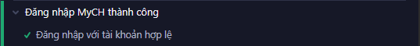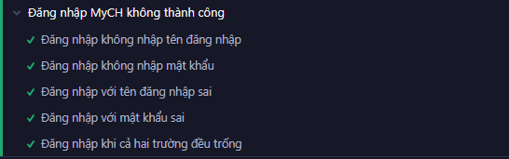
Hình 4. 16 Báo cáo kiểm thử chức năng đăng nhập
4.3.1.2. Kết quả kiểm thử chức năng Đăng ký
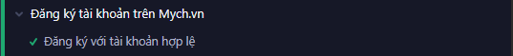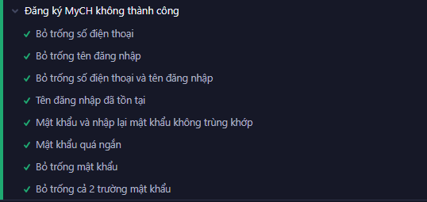
Hình 4. 17 Báo cáo kiểm thử chức năng đăng ký
4.3.1.3. Kết quả kiểm thử chức năng Tìm kiếm sản phẩm
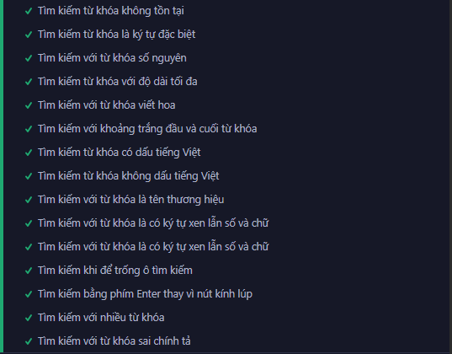
Hình 4. 18 Báo cáo kiểm thử chức năng tìm kiếm sản phẩm

4.3.1.4. Kết quả kiểm thử chức năng Xem chi tiết sản phẩm
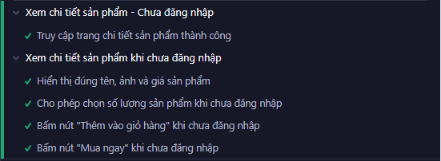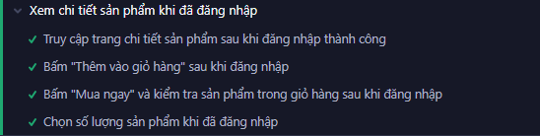
Hình 4. 19 Báo cáo kiểm thử chức năng xem chi tiết sản phẩm
4.3.1.5. Kết quả kiểm thử chức năng Quản lý giỏ hàng
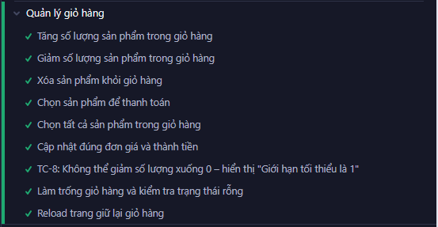
Hình 4. 20 Báo cáo kiểm thử chức năng quản lý giỏ hàng
4.3.1.6. Kết quả kiểm thử chức năng Quản lý tài khoản
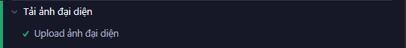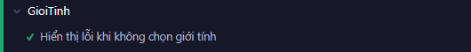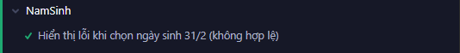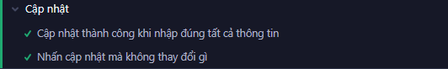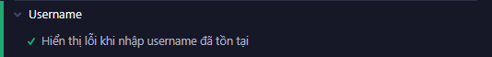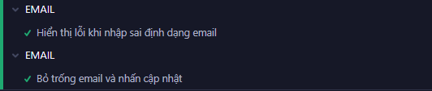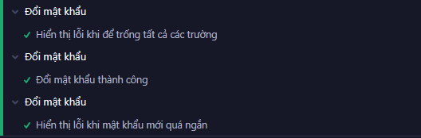
Hình 4. 21 Báo cáo kiểm thử chức năng quản lý tài khoản

4.3.2. Báo cáo kiểm thử giao diện
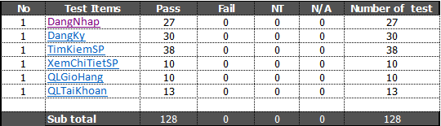
Hình 4. 22 Báo cáo kiểm thử gioa diện

4.3.3. Báo cáo kiểm thử hiệu suất
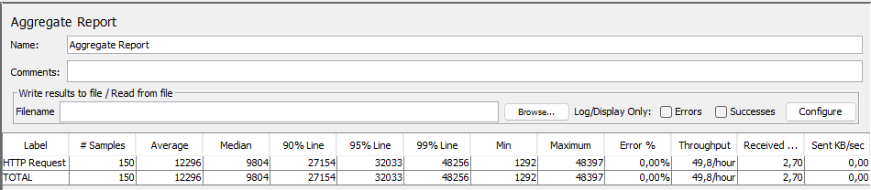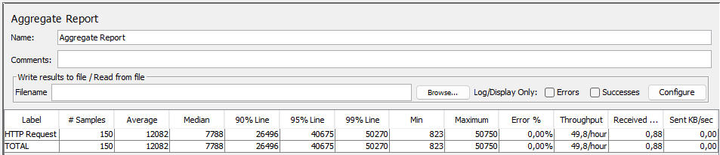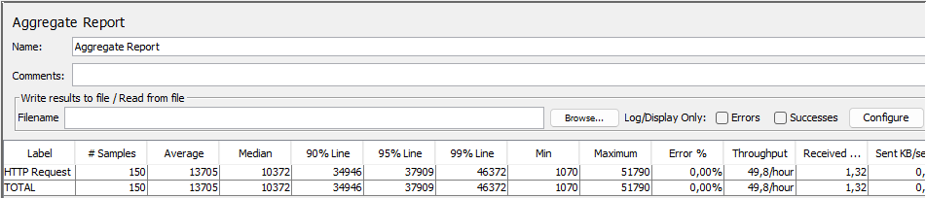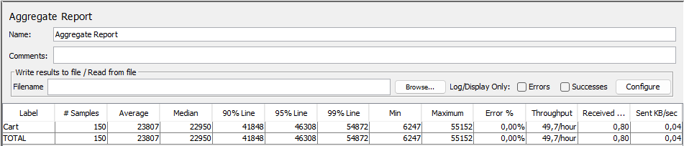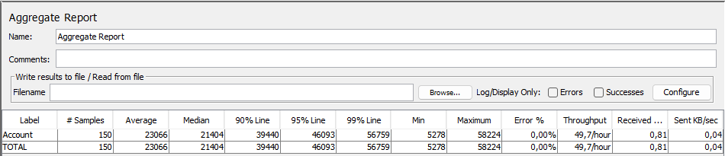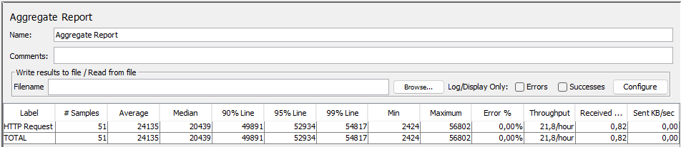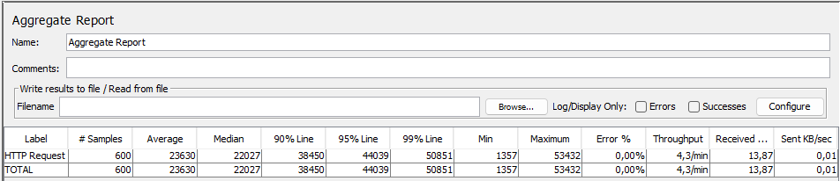
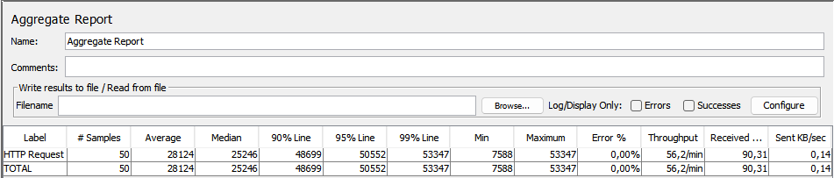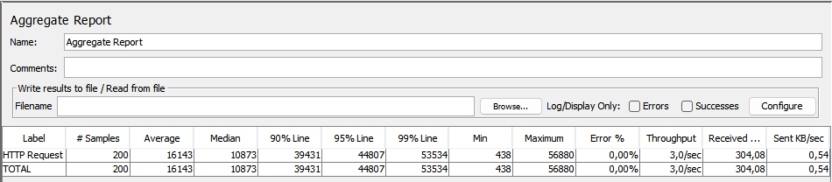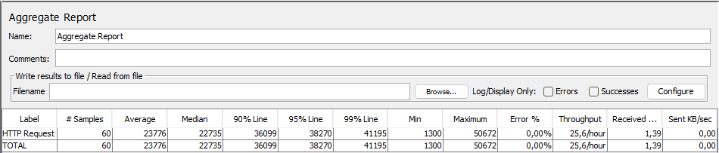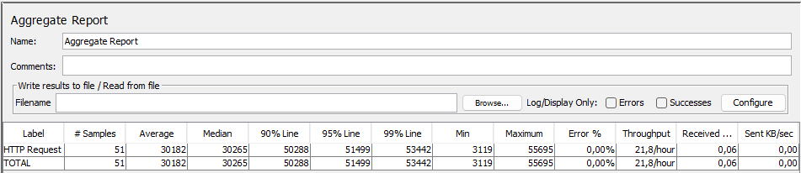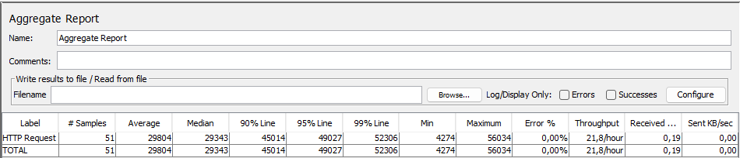
Hình 4. 23 Báo cáo kiểm thử hiệu suất

CHƯƠNG 5: KẾT LUẬN VÀ HƯỚNG PHÁT TRIỂN
5.1. Kết quả đạt được của đề tài
Đề tài đã hoàn thành xuất sắc các mục tiêu đề ra, mang lại một giải pháp kiểm thử tự động mạnh mẽ và hiệu quả cho website MyCH. Cụ thể, chúng tôi đã:
- Xây dựng Framework Kiểm Thử Tự Động Toàn Diện: Phát triển một framework kiểm thử tự động sử dụng Cypress với cấu trúc rõ ràng, dễ bảo trì, và có khả năng mở rộng cao. Framework này là nền tảng vững chắc cho các hoạt động kiểm thử trong tương lai.
- Tự Động Hóa Kiểm Thử Chức Năng Cốt Lõi: Triển khai thành công các bộ test case tự động cho nhiều chức năng quan trọng của website MyCH, bao gồm:
+ Đăng ký và đăng nhập tài khoản
+ Tìm kiếm và xem chi tiết sản phẩm
+ Quản lý giỏ hàng và quản lý tài khoản
- Các test case này đảm bảo tính đúng đắn của luồng nghiệp vụ chính, giảm thiểu sai sót do kiểm thử thủ công.
- Đảm Bảo Chất Lượng Giao Diện Người Dùng (UI Testing): Thực hiện kiểm thử UI để xác nhận tính nhất quán về bố cục, hiển thị và khả năng tương tác của các thành phần trên giao diện, đặc biệt là ở các chức năng trọng yếu.
- Hệ Thống Kiểm Thử Độc Lập và Linh Hoạt: Xây dựng một hệ thống test có khả năng chạy độc lập, dễ dàng tích hợp vào quy trình phát triển phần mềm hiện có, mở đường cho việc áp dụng kiểm thử tự động liên tục.
5.2. Hạn chế của đề tài
Mặc dù đạt được nhiều kết quả tích cực, đề tài vẫn còn một số điểm hạn chế cần được cải thiện trong các nghiên cứu và phát triển tiếp theo:
- Giới Hạn Về Môi Trường Trình Duyệt: Cypress hiện tại chủ yếu hỗ trợ Chromium và Firefox, do đó khả năng kiểm thử trên các trình duyệt khác như Safari còn hạn chế. Điều này có thể ảnh hưởng đến mức độ bao phủ kiểm thử đa trình duyệt (cross-browser testing).
- Bao Phủ Test Case Chưa Toàn Diện: Một số test case mới chỉ tập trung vào các luồng thành công (happy path), chưa bao phủ đầy đủ các trường hợp ngoại lệ (negative testing), điều kiện biên (edge cases) và kiểm thử hồi quy (regression testing), làm giảm mức độ tin cậy tổng thể của hệ thống kiểm thử.
- Chưa Tích Hợp CI/CD: Framework chưa được tích hợp với các hệ thống CI/CD (như Jenkins, GitHub Actions, GitLab CI), cản trở việc thực hiện kiểm thử liên tục (Continuous Testing) và tự động hóa toàn bộ quy trình.
- Phạm Vi Kiểm Thử Hẹp: Đề tài chưa đi sâu vào kiểm thử hiệu năng (Performance Testing) và kiểm thử bảo mật (Security Testing), hai khía cạnh quan trọng đối với sự ổn định và an toàn của ứng dụng web.
5.3. Hướng phát triển của đề tài
Để nâng cao hơn nữa giá trị và hiệu quả của đề tài, các hướng phát triển sau đây được khuyến nghị:
- Mở Rộng Phạm Vi Kiểm Thử: Tập trung xây dựng thêm các test case âm tính (negative test cases), test case điều kiện biên và test case hồi quy để đảm bảo bao phủ kiểm thử toàn diện hơn, tăng cường độ tin cậy của hệ thống.
- Tích Hợp CI/CD Hoàn Chỉnh: Kết nối framework kiểm thử với các công cụ CI/CD để tự động chạy các bộ test mỗi khi có thay đổi mã nguồn, giúp phát hiện lỗi sớm và duy trì chất lượng phần mềm liên tục.
- Cải Thiện Báo Cáo Kiểm Thử: Phát triển hệ thống báo cáo kết quả kiểm thử chi tiết và trực quan hơn bằng cách tích hợp các công cụ như Allure hoặc Mochawesome, giúp các bên liên quan dễ dàng theo dõi và đánh giá chất lượng sản phẩm.
- Đảm Bảo Tương Thích Đa Trình Duyệt: Nghiên cứu và triển khai các giải pháp để mở rộng khả năng kiểm thử trên nhiều môi trường trình duyệt và thiết bị khác nhau, đảm bảo tính tương thích và trải nghiệm người dùng đồng nhất.
- Đa Dạng Hóa Loại Hình Kiểm Thử: Kết hợp Cypress với các công cụ kiểm thử chuyên biệt khác để mở rộng sang kiểm thử hiệu năng, kiểm thử bảo mật và kiểm thử khả năng chịu tải, từ đó cung cấp cái nhìn toàn diện hơn về chất lượng ứng dụng.

TÀI LIỆU THAM KHẢO
[1] | Khoa Công nghệ thông tin, Trường Đại học Sư phạm Kỹ thuật Hưng Yên(2020), Giáo trình Kiểm thử phần mềm, Hà Nội.
[2] | Khoa Công nghệ thông tin, Trường Đại học Sư phạm Kỹ thuật Hưng Yên(20201, Giáo trình Kiểm thử Ứng dụng Web và di động, Hà Nội.
[3] | Brian Mann (2019), End-to-End Testing with Cypress, Nhà xuất bản Cypress.io, California, Hoa Kỳ.
[4] | Apache JMeter Team (2021), JMeter User Manual, Nhà xuất bản Apache Software Foundation, Hoa Kỳ
[5] | SDET PRO (2023), Cypress for Beginners, [Video], YouTube, http://www.youtube.com/playlist?list=PLBNb67lT6eEKvujga-CwwEjOf5MNYdz6X

